UNIVERSIDAD METROPOLITANA DE CIENCIAS DE LA EDUCACIÓN
FACULTAD DE FILOSOFÍA Y EDUCACIÓN
DEPARTAMENTO DE EDUCACIÓN DIFERENCIAL

“DESCRIPCIÓN DE LAS CARACTERÍSTICAS PSICOMOTORAS DE NIÑOS ENTRE 4 Y 5 AÑOS QUE PRESENTAN TEL MIXTO Y CURSAN PRIMER NIVEL DE TRANSICIÓN, EN ESCUELAS DE LENGUAJE, POR MEDIO DE LA APLICACIÓN DE LA BATERÍA PSICOMOTORA DE VÍTOR DA FONSECA (BPM)”

MEMORIA PARA OPTAR AL TÍTULO DE LICENCIATURA EN EDUCACIÓN Y PEDAGOGÍA EN EDUCACIÓN DIFERENCIAL ESPECIALIDAD TRASTORNOS DE AUDICION Y LENGUAJE.

PROFESOR GUÍA: MÓNICA ANDREA IÑESTA BLANCO

NOMBRES: CAROLINA SOTO HEDBERG
VALESKA MALIG SILVA

AGRADECIMIENTOS

“Todo lo que somos es el resultado de lo que hemos pensado, está fundado en nuestros pensamientos y está hecho de nuestos pensamientos”

Buda.

Al mirar atrás y saborear el final de este camino, quisiera agradecer a quienes me han acompañado y me han dado la fuerza para no claudicar la marcha, para perseverar a pesar de las dificultades, pues, aunque vayamos al mismo destino, todos recorremos nuestro propio camino; y en este viaje, no es mejor el que llega antes o el que tiene menos imprevistos, es bienaventurado el que llega a destino, pues se vencio a sí mismo.

Gracias mamita de mi corazón por ser mi amiga fiel, por creer en mí, por darme fuerza con la fuente inagotable de tu amor y dedicación. Gracias a mis hermanitos de mi corazón, que me soportan y me hacen reir con su innegable tendencia a la comedia.

Gracias a mi tía Cristina y la Maquinina, sin su apoyo tal vez esto no hubiese sido posible, o bien, el camino habría sido muchísimo más duro, gracias por creer en mí.

Gracias a ti alma de mi alma por sostener mi mano todos estos años, por ser miel para mi corazón cuando peor lo pase, sin ti hubiese renunciado tal vez a medio camino, gracias por tu amor y sostén cuando más te necesitaba, mi mayor motivación fue hacerte sentir tan orgulloso como lo estoy yo de ti.

Gracias a mi compañero de la vida y del corazón, por animarme en este ultimo trecho, por catetearme, por apoyarme irrestrictamente, por hacerme ver que soy capaz, y por ayudarme a volver a creer en mí, por devolverme la confianza y las ganas de seguir, gracias por amarme a pesar de todo.

Y finalmente, te dedico estas lineas a ti mi dulce Julieta, tus ojitos marrones fueron el elixir que necesitaba para acabar esta larga jornada, porque no hay nada que desee más en el mundo que hacerte sentir orgullosa de mí.
Valeska.

“Todo tiene su tiempo, y todo lo que se quiere
debajo del cielo tiene su hora…..Aquello que fue, ya es; y lo que ha de ser, fue ya; y Dios restaura lo que paso. ” (Eclesiastés 3:1 y 15)

Ha sido un largo camino, quizás el más costoso,
lleno de desafíos, logros, penas y alegrías. Pero llegó el tiempo de cerrar el ciclo, y cumplir la meta mirando con nostalgia lo pasado y con alegría el futuro.

Dedico la culminación de este trecho, en primer lugar a Dios, quien puso en mi el maravilloso don de ser profesora, llenándome de amor, paciencia, ánimo y carácter para poder guiar a esos “locos bajitos” que con su sonrisa y mirada son capaces de hacer olvidar todos los problemas y millones de penas.

Agradezco a mis padres y hermanas, que con sus incansables palabras de apoyo fueron construyendo conmigo este sueño.

Y a mi amado esposo, quien con su amor y optimismo
levantó mi ánimo y mi corazón en los momentos más difíciles de esta carrera.

Carolina.

INDICE

PRESENTACIÓN……………………………………………………………………… 7
INTRODUCCIÓN……………………………………………………………………… 8
CAPITULO I: PLANTEAMIENTO DEL
PROBLEMA Y FUNDAMENTACIÓN……………………………………………….. 9
OBJETIVOS…..……………………………………………….………………………. 11
HIPÓTESIS………………….……………………………………………………….… 12
CAPITULO II: MARCO TEÓRICO………………………………………………...… 13
- DESARROLLO INFANTIL…………………………………………………….. 13
  - Concepto de Desarrollo Infantil…………………………………………... 13
  - Factores que Influyen en el Desarrollo Infantil………………………….. 14
    - Herencia…………………………………………………………………….. 15
    - Ambiente……………………………………………………………………. 16
      - La familia………………………………………………………………… 16
      - Estatus socioeconómico………………………………………………. 17
      - Cultura…………………………………………………………………… 18
  - Desarrollo Integral del Niño Entre 4 y 5 Años…………………………… 19
- QUE ES EL LENGUAJE……………………………………………………….. 27
  - Enfoques Explicativos de la
Adquisición y desarrollo del lenguaje…………………………………….. 30
    - Enfoque Conductista……………………………………………………... 30
    - Enfoque Innatista………………………………………………………… 32
    - Enfoque Cognitivo………………………………………………………… 34
    - Enfoque Interaccionista…………………………………………………… 36
  - Trastorno Específico del Lenguaje (TEL)……………………………… 41
    - TEL Expresivo……………………………………………………………. 43
      - Trastornos de la Programación Fonológica……………………….… 43
      - Dispráxia Verbal………………………………………………………… 44
    - TEL Mixto…………………………………………………………………… 46
      - Trastorno Fonológico Sintáctico………………………………………. 46
- PSICOMOTRICIDAD………………………………………………………… 49
  - Historia de la Psicomotricidad……………………………………………. 49
    - Teorías Contemporáneas:
Los Organizadores del Desarrollo………………………………….…… 53
      - El Vínculo de Apego…………………………………………………… 54
      - La Exploración………………………………………………………… 55
      - La Comunicación…………………………………………………….…. 56
      - El Equilibrio……………………………………………………………… 57
      - El Orden Simbólico…………………………………………………… 58
  - Desarrollo Psicomotriz Infantil…………………………………………… 59
    - Conceptualización y Construcción del Esquema Corporal…………… 60
      - Elementos del Esquema Corporal…………………………………… 62
        - Tomo Muscular…………………………………………………………. 62
        - Equilibrio………………………………………………………………… 63
        - La estructura Espacio Tiempo………………………………………… 64
- BATERÍA PSICOMOTORA DE VÏTOR DA FONSECA…………………….. 66
  - Fundamentos Neuropsicológicos del Funcionamiento Cerebral…….. 67
    - Concepto de Filogénesis………………………………………………… 68
    - Concepto de Ontogénesis……………………………………………….. 69
  - Modelos Estructurales y Funcionales
de las Actividades Mentales superiores………………………………….. 70
    - Modelo de Organización Funcional del
Cerebro de A. Luria……………………………………………………… 70
      - Las Tres Unidades Funcionales
del Cerebro (Modelo de Luria)……………………………………… 72
        - Primera Unidad Funcional…………………………………………… 75
        - Segunda Unidad Funcional………………………………………….. 78
        - Tercera Unidad Funcional…………………………………………… 82
  - Relación de la Batería de Vítor da Fonseca
con las Unidades Funcionales…………………………………………… 84
    - Primera Unidad Funcional……………………………………………….. 84
    - Segunda unidad Funcional………………………………………………. 85
    - Tercera Unidad Funcional………………………………………………… 86
CAPÍTULO III: DISEÑO METODOLÓGICO……………………………………….. 87
- Tipo de Estudio………………………………………………………………… 87
- Identificación de la Población………………………………………………… 88
- Variables de Estudio………………………………………………………… 89
- Procedimientos de Obtención de la Muestra……………………………… 90
- Recolección de los Datos…………………………………………………….. 89
- Validez…..……………………………………………………………………… 90
- Confiabilidad…………………………………………………………………… 91
- Descripción y Aplicación del
instrumento de Recolección de Datos…………………….…………… 92
CAPÍTULO IV: PRESENTACIÓN DE LOS RESULTADOS…………………… 97
- Procesamiento de los Datos………………………………………………… 97
- Resultados…………………………………………………………………….. 98
  - Perfil de la Muestra…………………………………………………… 98
- Análisis de los Datos………………………………………………………… 101
- Síntesis del Análisis de los Datos……………………………………………115
CAPÍTULO V: CONCLUSIONES………………………… ……………………… 120
BIBLIOGRAFÍA……………………………………………………………………… 124
ANEXOS………………………………………………………………………………..126

PRESENTACIÓN

Las habilidades lingüísticas del niño en edad escolar son de gran importancia social y en esta etapa uno de los diagnósticos neuropsicológicos más comunes, son los Trastornos Específicos del Lenguaje.

Realizamos un estudio con el objetivo de analizar el perfil psicomotor y los factores psicomotores relacionados al Trastorno Específico del Lenguaje con predominio Mixto. Seleccionamos una muestra de 47 niños y niñas con edades comprendidas entre los 4 y 5 años, que estaban matriculados y en el primer nivel de transición escolar de la enseñanza Municipal.

Para verificar el perfil psicomotor, fue aplicado el protocolo de "Batería Psicomotora - BPM" (Fonseca, 1995), el cual clasifica el perfil psicomotor de los niños por medio del análisis de siete factores psicomotores: tonicidad, equilibrio, lateralidad, noción del cuerpo, estructuración del espacio-temporal, praxia global y praxia fina. Los datos obtenidos se analizaron a través de pruebas de estadística descriptiva. De acuerdo con los resultados de este estudio, se puede constatar que desde el punto de vista psicomotor, los niños con T.E.L mixtos presentan dificultades significativas en el desempeño de las pruebas de la BPM.

INTRODUCCIÓN

En el presente trabajo, investigamos e intentamos conocer el perfil y los factores psicomotores de los niños con diagnóstico de Trastorno Específico del Lenguaje; para esto, realizamos la aplicación de la Batería Psicomotora (BPM) del doctor en educación especial y rehabilitación, Vítor da Fonseca, aplicada a 47 alumnos de 4 a 5 años con Trastornos Específicos del Lenguaje (TEL) de tipo Mixto, pertenecientes a las comunas de Buín, Macul y Antofagasta.

La BPM no pretende conseguir un valor numérico o un conciente psicomotor inmutable o infalible, por el contrario, pretende evaluar dinámicamente el potencial humano del aprendizaje que cada niño transporta consigo, como su característica intrínseca.

La BPM. es un conjunto de situaciones o actividades que analizan dinámicamente el perfil psicomotriz del niño, procurando cubrir su integración psiconeurológica, en concordancia con la organización funcional del cerebro propuesta por el neuropsicólogo Alexander R. Luria, para tratar de cuantificar la relación de tal perfil con su potencial dinámico y su probabilidad de aprendizaje.

Cuando nos referimos a los fundamentos psiconeurológicos de la batería psicomotriz, nuestras evaluaciones se componen de 7 factores psicomotores: Tonocidad y Equilibrio (1ª Unidad Funcional de Luria), Lateralidad, Noción de cuerpo y Estructura espacio-temporal (2ª Unidad Funcional de Luria), Praxia global y Praxia fina (3ª Unidad Funcional de Luria).

Nuestra finalidad es, describir el perfil psicomotor a través de la evaluación de siete factores psicomotores que constituyen las variables en estudio, a fin de buscar una asociación entre las características de este perfil y el TEL Mixto. Y así dar otro punto de vista, pudiendo lograr una visión más global e integral en los niños con trastornos específicos de lenguaje.
CAPITULO I: PLANTEAMIENTO DEL PROBLEMA Y FUNDAMENTACIÓN

Todo ser humano nace inserto en un mundo social, que le proporciona ricas experiencias interpersonales a través de las cuales puede conocer y apropiarse de la cultura común, sus diferentes niveles de conocimientos, deberes, derechos y normas. Este proceso, denominado “socialización”, se sustenta sobre un factor determinante: El lenguaje.

El lenguaje, se puede definir como un sistema de códigos articulados que nos permite la expresión de los pensamientos y el intelecto; asimismo, como el crisol de una cultura.

Existen diferentes teorías que explican la adquisición del lenguaje, no obstante todas concuerdan, en cierto aspecto, en que los conceptos, palabras, significados, se adquieren del interactuar con el mundo que nos rodea.

La primera interacción que el niño tiene con el ambiente es a través del movimiento; no obstante, primero establece una relación con su propio cuerpo y luego con el ambiente a través de las sensaciones que este le provee y de la respuesta que el niño puede entregar frente a sus estímulos. El movimiento, las sensaciones, son la base fundamental para crear vínculo, para las relaciones interpersonales y la estructuración de la futura personalidad.

Piaget, en su teoría cognitiva, explica que la actividad motriz es el punto de partida del desarrollo de la inteligencia. La actividad corporal permite acceder al conocimiento del cuerpo y a las nociones espacio-temporales. De cierta forma, da a entender que el sistema nervioso, a través del movimiento, va registrando experiencias motrices para establecer procesos cada vez más complejos que van desde los movimientos reflejos a los movimientos coordinados, del pensamiento simbólico al abstracto, de la comunicación corporal al lenguaje. Es decir, el desarrollo va evolucionando hasta alcanzar uno de los procesos más complejos: El lenguaje.

En relación a esta teoría, se considera importante conocer las características psicomotoras en niños que presentan diagnóstico de Trastorno Específico del Lenguaje con predomino Mixto, ya que al presentar una alteración en el lenguaje, se podría inferir, que presenten alguna dificultad psicomotora. De acuerdo a lo anterior, surge la pregunta investigativa: ¿Un niño con TEL Mixto presentará dificultades en el desarrollo psicomotor?, ¿Qué áreas del desarrollo psicomotor se encontrarían más afectadas?.

A partir de estas preguntas, se plantea realizar una investigación cuyo objetivo general apunte a: Describir las características psicomotoras de niños con Tel mixto entre las edades de 4 a 5 años, que pertenezcan a primer nivel de transición de una escuela de lenguaje, por medio de la aplicación del la Batería Psicomotora de Vítor da Fonseca (BPM). Esta batería permite clasificar el perfil psicomotor de los niños por medio del análisis de siete factores psicomotores: tonicidad, equilibrio, lateralidad, noción del cuerpo, estructuración del espacio-temporal, praxia global y praxia fina; pesquisando cuales son los aspectos psicomotores más afectados.

Es necesario destacar que la importancia de esta investigación radica en el hecho de constituir un aporte de datos estadísticos sobre el tema, debido a la carencia de esta información en el medio, constituyéndose en un referente importante a la hora de realizar alguna propuesta de intervención psicomotriz para niños que presentan TEL Mixto en una escuela de lenguaje.

OBJETIVOS

Objetivo Generales:
1.-Describir las características psicomotoras de niños entre 4 y 5 años que presentan Tel Mixto y cursan primer nivel de transición, en escuelas de lenguaje de las comunas de Antofagasta, Buín y Macul, por medio de la aplicación de la Batería Psicomotora de Vítor da Fonseca (BPM).

2.-Pesquisar si los niños con TEL Mixto de la muestra, presentan dificultades en los aspectos psicomotores estudiados.

Objetivos Específicos:
1.1. Describir las características de la primera unidad funcional de los factores psicomotores de los niños con diagnóstico de T.E.L Mixto:
1.1.1. Tonicidad.
1.1.2. Equilibrio.

1.2. Describir las características de la segunda unidad funcional de los factores psicomotores de los niños con diagnóstico de T.E.L Mixto:
1.2.1. Lateralidad.
1.2.2. Noción del cuerpo.
1.2.3. Estructuración espacio-temporal.

1.3. Describir las características de la tercera unidad funcional de los factores psicomotores de los niños con diagnóstico de T.E.L Mixto:
1.3.1. Praxia global.
1.3.2. Praxia fina.

2. Cuantificar los aspectos psicomotores evaluados en los niños de la muestra.
2.1. Comparar y determinar que aspectos psicomotores se encuentran más afectados en los niños de la muestra.

HIPÓTESIS
Los niños que presentan un Trastorno Específico del Lenguaje con predominio Mixto, manifiestan alteraciones psicomotoras.

CAPÍTULO II: MARCO TEÓRICO

DESARROLLO INFANTIL

1.1 Concepto de Desarrollo Infantil:

El concepto de desarrollo infantil alude al campo de estudio científico sobre como van cambiando los niños a lo largo de su crecimiento, y, como siguen siendo la misma persona, desde la concepción hasta la adolescencia.
Desde un enfoque científico holístico, se considera que el “estudio del desarrollo infantil se centra en conocer como cambian y como permanecen algunos aspectos en el transcurrir del tiempo, en su dimensión física, socioemocional, cognoscitiva, lingüística, ético-moral, estética, y, especialmente, en su trascendencia”. De acuerdo a ello, este estudio abarcaría todas las dimensiones en las cuales es posible evidenciar un cambio evolutivo a lo largo del tiempo.

Wallon (1980), plantea que el desarrollo humano en la infancia deber ser considerado como “un sistema en que conocemos todas las actividades que le son disponibles, pero esas actividades reciben su papel y su significado a partir del todo”; es decir, el desarrollo evolutivo del niño debe ser entendido no como el desarrollo de una sola dimensión o aspecto de su vida, sino como el desarrollo sucesivo de diferentes dimensiones que se van tornando cada vez más complejos e interconectados los unos a los otros.

Tomando en cuenta como ha de ser abordado el concepto y estudio del desarrollo infantil o humano, podemos señalar que quienes estudian este campo reconocen dos tipos de cambios que ocurren a lo largo de la evolución humana:
• Cambios cuantitativos: Diane Papalia los define como “cambios en número o cantidad, en dimensiones como estatura, peso o amplitud del vocabulario”; es decir, están dados por el aumento del tamaño corporal, debido al proceso de reproducción celular, que incrementa sostenidamente el crecimiento del número de células que componen los diferentes tejidos del organismo.

• Cambios cualitativos: Diane Papalia los define como “cambios en clase, estructura u organización”; es decir, tienen relación con funciones o procesos inexistentes o en estado latente que se irán despertando y ajustando a su debido tiempo. Por ejemplo, cuando un bebé nace no puede caminar, pero al año de vida, ya puede hacerlo debido a que su estructura ósea y muscular se encuentra preparada para permitirle la marcha.

  - Factores que influyen en el desarrollo infantil

Si bien es posible describir el desarrollo infantil en sus diferentes etapas y dimensiones llegando a proponer una generalidad de hitos que ocurrirían en el desarrollo de todo niño, cabe destacar que existirá un gran número de ellos que diferirá de la generalidad propuesta. Como señala Diane Papalia: “Cada niño es como los demás en algunas formas, pero excepcional en otras”; es decir, si estudiáramos un conjunto de pequeños de una misma edad, podríamos encontrar que muchos de ellos van a compartir ciertos aspectos del desarrollo, pero también serán muy diferentes en otros; vale decir, las características fisiológicas, socioemocionales, cognoscitivas, entre otras, descritas para una determinada edad del niño no constituyen una norma a cumplir por todos ellos, pues existen factores que determinan diferencias en estos y otros aspectos.

La mayoría de los que estudian el área del desarrollo humano coinciden en la existencia de dos grandes factores:

    - Herencia
Diane Papalia da a entender este factor como “El talento genético innato que los seres humanos reciben de sus padres biológicos”; es decir, características fisiológicas que estarían sujetas a la composición genética de cada persona, heredada en parte por el padre y la madre. En relación a esto, es necesario recordar que al momento de concebirse una vida en el vientre materno, ésta esta conformada con la mitad del material genético aportado por el padre y la mitad del material genético aportado por la madre.

W. Kelly, señala que la herencia “establece para cada individuo, una pauta general de desarrollo posible. Consiste en la transmisión al niño, y reproducción en él de las características ancestrales, tanto reales como potenciales”. En relación a esta idea, se puede señalar que el desarrollo humano obedece a un ritmo y características que se han traspasado de generación a generación, las cuales de alguna forma pueden manifestarse en las personas o mantenerse en forma potencial, esperando su desarrollo según algún factor que lo desencadene, factores que principalmente podría ser externos o ambientales, de esta forma podemos señalar que no todo el desarrollo está influenciado por lo genético, sino a su vez, lo genético se expresa con ayuda del ambiente, el cual pude ser favorable o desfavorable para que ciertas características se desarrollen en el ser humano.
Como una forma de resumir brevemente lo señalado en este punto, se puede decir que el niño y su desarrollo esta influido por un factor intrínseco en él, su genética; éste determinará su potencial y características fisiológicas como la estatura corporal, color de piel, conexiones nerviosas del sistema nervioso central, etc, no obstante éstas a su vez también serán influidas por un factor extrínseco, el ambiente.

    - Ambiente:
El ambiente, puede ser considerado como todo lo externo o extrínseco al sujeto, tomando en cuenta esto, son innumerables las influencias que pueden venir y determinar el desarrollo del ser humano, Diane Papalia propone dentro de este factor, algunos aspectos determinantes:

      - La Familia:
Corresponde al núcleo de parentesco más cercano de todo ser humano, encargado de la satisfacción de necesidades básicas y supervivencia de sus integrantes mediante la entrega de alimento, vestimenta, afectos, cuidados y educación. José Juan Amar, señala que: “los roles de la familia son determinantes en el desarrollo del menor. La madre transmite el afecto al niño desde que nace y con la lactancia, que además de la leche le proporciona ese amor maternal psicológicamente indispensable para su desarrollo. El padre es importante como sostén de la madre y también se le atribuye el rol de autoridad”. La familia constituye el lugar donde los primeros hitos del desarrollo, de las diferentes dimensiones del ser humano, son fortalecidos mediante la entrega de afecto, seguridad, normas y la satisfacción de necesidades básicas.

Otro papel que corresponde a la familia, que es importante para el desarrollo de todo niño desde un aspecto social, tiene relación con el rol socializador de ésta, pues, “los padres además de integrar al niño a la unidad familiar, interpretan para él, la sociedad externa y su cultura, cuyos valores morales, religión y tradiciones étnicas convergen desde muy pronto en el pequeño”; es decir, los padres actúan como medio a través del cual los hijos se acercan a un primer contacto y conocimiento de la sociedad que les rodea.

      - Estatus socio económico (ESE):
Este factor corresponde a las características que una familia presenta a nivel social y económico, incluyendo los ingresos, educación y ocupación de los padres de familia. Comprendiendo esto, podemos señalar que el ESE ha sido relacionado, en variados estudios, como un aspecto influyente en el desarrollo de los niños, pues suele determinar el nivel y calidad de alimentación, salud y educación al que ellos podrán acceder.

En todo el mundo es conocida la realidad de algunos países que pertenecen al continente africano, donde la pobreza, y la escasa posibilidad de un estatus económico adecuado, merma el desarrollo de los niños expuestos a deplorables condiciones de salud, higiene y educación, lo cual también incide en un promedio de vida que no sobrepasa los 27 años de edad.

Quizás el ejemplo anterior, parece extremista, no obstante ejemplifica de forma verdadera la importancia que puede llegar a tener el estatus socioeconómico para el desarrollo del ser humano.

      - Cultura:
Según Diane Papalia, corresponde a la “forma total de vida de un grupo o sociedad que incluye costumbres, creencias, valores, lenguaje y productos físicos: todo el comportamiento aprendido que pasa de los adultos a los niños”. En relación a esto, podemos señalar que la cultura interviene en el desarrollo del niño, al provenir de ella las principales herramientas para que este se lleve a cabo. Por un lado, otorga al niño un código lingüístico que favorecerá su desarrollo intelectual o cognitivo. Y, por otro lado, instaura normas, principios, tradiciones y creencias que deberá aprender a través del lenguaje, y que a su vez regirán la forma como sus padres lleven a cabo su crianza.

El desarrollo infantil o desarrollo humano, constituye un campo de estudio inagotable, pues cada dimensión en la vida de un sujeto está afectada por multitud de factores que se entrelazan y lo conforman como un ser diferente de otros. Si bien, los psicólogos del desarrollo han logrado describir las características fisiológicas, capacidades motrices, intelectuales y sociales que corresponderían a cada edad del desarrollo, estas siempre estarán sujetas y dependerán del potencial biológico (genes) y contexto ambiental en el cual se desenvuelva la persona. En relación a la conexión que existe entre estos dos factores, W. A. Kelly señala: “La herencia y el medio no operan independientemente ni se oponen mutuamente en lucha por el dominio decisivo. Existe una interacción entre ellos, son influencias cooperativas, están tan íntimamente unidos que no puede pensarse acertadamente en el uno sin tomar el otro en consideración”; es decir, herencia y medio son factores que se complementan mutuamente para influir en todas las áreas, fases del desarrollo y crecimiento, son mutuamente interdependientes.

Es importante, para todo docente, comprender el concepto de desarrollo y tener en cuenta los factores que pueden incidir en él, pues, en su labor como mediador del aprendizaje y, más aún, potenciador de una de las dimensiones del desarrollo: “ la cognitiva”, debe, en lo posible, tomar en cuenta la realidad de sus alumnos, en términos de: familia, cultura, nivel socioeconómico, aptitudes, habilidades, etc.; ya que, sólo al conocer estos aspectos, estará más preparado para ayudar a sus alumnos a construir sus aprendizajes utilizando como base sus experiencias; es decir, lo que sus realidades les han permitido conocer, y a partir de ahí , expandir aún más sus conocimientos.

Al conocer el concepto de desarrollo en forma general, y los aspectos que lo influencian; es necesario ahora, conocer las características que los niños de nuestra muestra presentan en sus diferentes dimensiones del desarrollo, a fin de tener una idea global de lo que en ellos es posible encontrar en términos de aptitudes motoras, lingüísticas, cognitivas y sociales.

Desarrollo Integral Del Niño Entre 4 Y 5 Años

A continuación, presentamos un cuadro resumen con las principales características que los niños entre 4 y 5 años presentan en las diferentes dimensiones de su desarrollo. Las dimensiones abarcadas corresponden a aquellas que estudian los psicólogos del desarrollo, las cuales han separado en: Dimensión Cognoscitiva, Dimensión Psicosocial, Dimensión Motora y Dimensión del Lenguaje. Las fuentes utilizadas para esta síntesis, corresponden a los libros “Psicología del desarrollo” de Diane Papalia y “La Evaluación del Lenguaje” de Víctor M. Acosta.

DIMENSIONES DEL DESARROLLO | CARACTERÍSTICAS
D. Psicosocial | - Tienen conciencia de su género y comienzan a reconocer diferencias entre ellos.  - Manifiestan más independencia y seguridad en sí mismos.  - Presentan comportamientos pro-sociales; es decir, siendo capaces de compartir sus pertenencias y alimentos.  - Pasan más tiempo con su grupo de amigos.  - El juego que realizan es de tipo social y simbólico.  - Presentan temores irracionales que se relacionan con su intensa vida de fantasía, confundiendo y mezclando la realidad con hechos fantasiosos.
D. Motriz | - Poseen equilibrio dinámico lo cual les facilita el juego.  - Comienzan a iniciarse en eI equilibrio estático.  - En éste período consolidan la dominancia lateral, la cual les posibilita la orientación espacial y consolida la estructuración del esquema corporal.  - El desarrollo de la lateralidad lleva al niño/a a establecer su propia topografía corporal y a utilizar su cuerpo como medio de orientarse en el espacio.  - Desde los cuatro a los cinco años, los niños parecen señalar un perfeccionamiento funcional, que determina una motilidad y una sinestesia más coordinada y precisa en todo el cuerpo.  - La motricidad fina adquiere un gran desarrollo.  - Por su madurez emocional puede permanecer más tiempo sentado aunque sigue necesitando movimiento.
D. del Lenguaje | Pragmático:  - Usan preguntas para establecer intercambios comunicativos.  - Escuchan atentamente cuentos o historias breves.  - Manejan funciones comunicativas como la reguladora e instrumental.  - Utilizan el lenguaje para dirigir acciones, relatar experiencias presentes y pasadas, autoafirmarse (satisfacer necesidades físicas y psicológicas), predecir, imaginar y razonar (buscar explicaciones a sucesos).  - Poseen una gran capacidad conversacional y se adaptan a las necesidades e inclinaciones del oyente variando su estilo y los recursos lingüísticos.  - Toman turnos.  - Inician discursos y conversaciones.  - Aplican deícticos de tiempo y espacio en sus conversaciones.  Semántico:  - Formulación de preguntas (uso de partículas interrogativas).  - El promedio de palabras que comprende oscila entre las 2000 y las 2200.  - Produce alrededor de 100 a 1500 palabras.  - Uso de preposiciones “a”, “sobre” y “bajo” que expresan lugar y “con”, significando acompañamiento y luego instrumento.  - Adverbios de tiempo: hoy, ayer, mañana.  - Comprenden nociones espaciales: delante, detrás, arriba, abajo, derecha, izquierda, en frente de, al lado de.  - Adquisición de significado léxico de las palabras, objetos que pueden moverse: zapatos, animales, alimentos y personas.  Morfosintáctico:  - Utilización de adjetivos, sustantivos, verbos, participios y gerundios.  - Comienzan a respetar las partes que constituyen una oración.  - Aprende la estructura de las oraciones complejas de más de una cláusula.  - Uso de forma frecuente de la conjunción “y”.  - Aparecen las oraciones subordinadas con “pero” y “porqué”.  - Usan de forma rudimentaria el relativo “con que”.  - Estructuran oraciones con la partícula negativa “no”.  - Utilizan marcadores interrogativos.  - Aparecen los auxiliares “ser” y “haber”, permitiendo oraciones con pasado compuesto (el muñeco ha comido).  - Aparecen las perífrasis de futuro (voy a saltar).  - Utiliza pronombres posesivos.  - Aparecen estructuras pasivas.  Fonológico:  - Diptongos decrecientes adquiridos (ia,ie, io,iu,ua, ue, ui y uo).  - Fonemas /m/,/n/,/ñ/,/p/,/t/,/k/,/b/.  - Fonemas /d/,/g/,/s/,/ f/,/l/,/ll/,/ r/ en proceso de adquisición.  - Fonema nasal + c (consonante).  - Dífonos con / l/ en proceso de adquisición.  - DÍfonos con /r/ en proceso de adquisición  - Liq. +consonante en proceso de adquisición.  - Desaparecen gran parte de los PSF.

Resulta imprescindible para nuestra investigación, conocer las características generales, que se espera presenten los niños de la muestra, en las diferentes dimensiones del desarrollo; con el objeto de presentarnos una visión global acerca de lo que se espera para un niño que se encuentra cursando esta edad cronológica. Se destacan entre éstas, áreas del desarrollo que son claves para nuestro estudio, las cuales serán profundizadas en los siguientes capítulos. Por esto, a continuación, nos introduciremos en la dimensión del lenguaje, definiéndolo primeramente, y luego abordaremos las distintas teorías de adquisición que han sido planteadas y finalmente los trastornos que pueden manifestarse en el desarrollo de esta área tan imprescindible para el ser humano y para nuestro estudio.

QUÉ ES EL LENGUAJE
El lenguaje constituye una de las facultades humanas que ha generado más interés y diversas controversias en su estudio a lo largo de la historia. Existe una inmensidad de definiciones dependiendo del autor, su disciplina y la época. A continuación mencionamos, según orden cronológico, algunas de ellas.

Noam Chomsky (1957), define el lenguaje como un conjunto infinito de oraciones, cada una de las cuales posee una extensión también infinita, construida a partir de un conjunto finito de elementos.

A.R. Luria (1977), da a entender el lenguaje como un sistema de códigos con cuya ayuda se designan los objetos del mundo exterior, sus acciones, cualidades y relaciones entre los mismos.

Lahey (1988), lo conceptualiza como el conocimiento de un código que permite presentar ideas acerca del mundo por medio de un sistema convencional de señales arbitrarias de comunicación.

Por último, Owens (1992), lo define como un código compartido socialmente o un sistema convencional para la representación de conceptos mediante el uso de símbolos arbitrarios y reglas que gobiernan la combinación de símbolos.

En relación a las conceptualizaciones señaladas, si bien corresponden a autores y tiempos diferentes, todas ellas demuestran coincidir en ciertos aspectos que caracterizarían el lenguaje. En primer lugar, lo destacan como un sistema de signos o códigos a través de los cuales es posible expresar y representar objetos y hechos de la realidad; pensamientos y emociones que forman parte de la vida del hombre.

En segundo lugar, tomando en cuenta lo anterior, se destaca que el lenguaje en su calidad de conjunto de signos, tiene la propiedad de articularse u ordenarse de una forma tal que permite a un hablante expresarse a través de una cantidad infinita de oraciones.

Finalmente, otra de las coincidencias, se relaciona con el aspecto convencional y arbitrario del lenguaje; vale decir, el lenguaje es convencional por cuanto surge desde lo social y todos los hablantes de una misma lengua denominan a un objeto con un mismo signo lingüístico y se ponen de acuerdo en su significado. Por otro lado, es arbitrario por cuanto un mismo objeto no se representa con el mismo signo lingüístico en las diferentes lenguas.

Algunos de los autores contemporáneos, que han investigado el lenguaje, son Víctor Acosta y Ana Moreno, estos, a partir de una comparación entre las definiciones de Lahey y Owens sobre el lenguaje, han destacado tres aspectos coincidentes: “El lenguaje es un sistema compuesto por unidades (signos lingüísticos) que mantienen una organización interna de carácter formal; su uso permite formas singulares de relación y acción sobre el medio social que se materializa en formas concretas de conducta”. Como es posible ver, mantienen las mismas coincidencias mencionadas anteriormente; es decir, el lenguaje es un conjunto de signos, tiene una estructura formal y sirve para representar y actuar sobre el mundo o lo social. A partir de estas coincidencias, estos autores (V.M. Acosta, A.M. Moreno, 2005), establecen que el lenguaje se puede definir en tres grandes dimensiones: estructural, funcional y comportamental.
Dimensión estructural: desde esta dimensión, el lenguaje es definido como un código o sistema de signos que está integrado por elementos arbitrarios que presentan cierta organización interna y se rige por reglas o restricciones fijas.
Dimensión Funcional: En esta vertiente, el lenguaje se define como una herramienta que permite la comunicación y el interactuar entre las personas desde una intención o motivación comunicativa.

Dimensión Comportamental: en esta dimensión, el lenguaje es considerado como un comportamiento que realiza el hablante y el oyente cuando, a través de un intercambio comunicativo, producen y comprenden mensajes mediante la utilización de un código común y compartido.

En síntesis, el lenguaje constituye una de las herramientas más importantes y única en trascendencia, desarrollada por el ser humano; a través de él es posible, no sólo comunicarse y establecer relaciones entre las personas, sino también, acceder al conocimiento de lo socio-cultural y, más aún, de lo intrapersonal; es decir, meditar y expresar nuestros pensamientos, ideas y opiniones; de cierta forma, el lenguaje nos permite conocer y dar a conocer a los demás nuestra propia identidad. Es, este ultimo punto, el que consideramos importante de destacar para los objetivos de nuestra investigación, pues es vital comprender que todo niño desarrollará una identidad fundamentada en lo concreto (lo que percibe de él desde el exterior, con sus sentidos, basado en la exploración y el movimiento) y lo abstracto (las ideas y concepciones que se forme de él en su pensamiento, a través del lenguaje).

Una vez conocido el significado e importancia del lenguaje, es necesario comprender cómo es que un niño llega a desarrollarlo, que mecanismos o actores lo sustentan y potencian para que se desarrolle. A continuación, damos a conocer algunos de los enfoques mas importantes que plantean la forma de
Adquisición del lenguaje.
2.1. Enfoques Explicativos De La Adquisición Y Desarrollo Del Lenguaje

Existen variados enfoques que intentan explicar la adquisición del lenguaje. Pensar que sólo uno puede explicar todos los fenómenos de su adquisición, es imposible; más aún, las importantes repercusiones que se derivan del estudio del desarrollo lingüístico, hacen de él un campo de investigación abierto a múltiples disciplinas y diversos paradigmas interdisciplinares, entre los cuales no se ha conseguido la unificación de sus aportes. Dado este suceso y en virtud de este estudio, creemos que lo más prudente y aconsejable es tomar los puntos más sólidos de cada una de ellas y combinarlas en una estructura coherente.

A continuación, presentamos las teorías de la adquisición del lenguaje y una breve explicación de cada una de ellas.

2.1.1. Enfoque conductista
Este enfoque, persigue predecir y controlar el comportamiento humano considerando que todas las conductas se rigen por un esquema general asociacionista de estímulo-refuerzo. Ahora, aplicándolo a la investigación del lenguaje, este es concebido como una conducta más, cuyo origen, leyes y modos de funcionamiento son semejantes a los otros comportamientos, por lo tanto, su estudio se basa en el análisis de los estímulos que contribuyen a la aparición, mantenimiento y desarrollo de la conducta verbal.

La teoría más representativa de este enfoque la propuso el psicólogo norteamericano B.F. Skinner, quien argumenta que la tarea del psicólogo consiste en analizar funcionalmente el lenguaje; es decir, no se interesa por las reglas que rigen el sistema de la lengua, sino por la persona individual que habla. Trata de explicar como se instaura, mantiene, modifica y manifiesta una determinada conducta verbal en un sujeto.

Es importante destacar que esta teoría se centra en el campo extralingüístico y toma como elemento fundamental la influencia del ambiente como mediador del aprendizaje del lenguaje, así como la idea de que su uso responde a la satisfacción de determinadas necesidades por parte de los niños y las niñas.

La teoría de Skinner postula que los niños y las niñas adquieren el lenguaje por medio de un proceso de adaptación a estímulos externos de corrección y repetición del adulto, en diferentes situaciones de comunicación. Lo anterior significa que hay un proceso de imitación por parte del niño donde posteriormente asocia ciertas palabras a situaciones, objetos o acciones. Así, el niño, se apropia de hábitos o de respuestas aprendidas, interiorizando lo que el adulto le proporciona para satisfacer una necesidad a un estímulo en particular, como por ejemplo; hambre, dolor u otro.

El aprendizaje del vocabulario y de la gramática se logra por condicionamiento operante. El adulto que se encuentra alrededor del niño recompensa la vocalización de enunciados correctos gramaticalmente, la presencia de nuevas palabras en el vocabulario y la formulación de preguntas y respuestas o bien, castiga (desaprueba) todas las formas del lenguaje incorrecto como enunciados gramaticales o palabras no adecuadas. Como puede verse, para la teoría conductista lo más importante no es la situación lingüística en sí, ya que relega aspectos semánticos y pragmáticos de la comunicación y los sustituye por hábitos fonológicos, morfológicos y sintácticos, características del aprendizaje mecanicista del lenguaje. Tampoco explica cómo se adquiere la gramática o el conjunto de reglas que la rigen.

Los aspectos principales en los que se basa el enfoque, acerca del proceso de adquisición del lenguaje son los siguientes:
- Los niños imitan el lenguaje de los adultos y estas imitaciones son un componente crítico del aprendizaje del lenguaje.

- Los adultos corrigen los errores de los niños(as) donde estos últimos aprenden a través de estos errores.

- Parte del empleo del lenguaje de los niños responde a la imitación de formas empleadas por los adultos.

2.1.2. Enfoque Innatista
Este enfoque, esta representado por el lingüista Noam Chomsky, cuya hipótesis postula que existe en todo niño y en toda niña una predisposición innata para llevar a cabo el aprendizaje del lenguaje; es decir, “Según Chomsky (1957, 1965, 1972), el desarrollo del lenguaje en el niño posee características que demuestran la implicación de procesos que no tienen nada que ver con la imitación y el refuerzo […] La comprensión de la estructura interna de la lengua se inscribiría en el potencial interno del niño, poseedor de un equipamiento genético que , a partir de una cierta edad le permitiría dominar los rasgos estructurales”. Chomsky hace referencia a un equipamiento genético; es decir, un dispositivo de adquisición del lenguaje (DAL) que estaría presente en el cerebro de todas las personas, pero que se activaría con mayor fuerza durante el periodo de la infancia, permitiendo analizar el lenguaje y descifrar sus reglas.

Al centrarse en la existencia de un DAL (Dispositivo de Adquisición del Lenguaje), el enfoque innatista centra la facultad del lenguaje como algo específico del ser humano, el cual está biológicamente predispuesto a adquirirlo.

Otro postulado de este enfoque, propuesto también por Chomsky, tiene relación con el aspecto creativo del lenguaje: “el lenguaje debe ser concebido, no como una norma que se impusiera al niño por impregnación de su lengua, sino como una creación en la que el niño experimentaría sus propias reglas lingüísticas de formación de las palabras y de los enunciados”; es decir, el niño no sólo estaría predispuesto a adquirir su lengua nativa de forma innata, sino que también lo haría en forma creativa, experimentando intuitivamente la selección y combinación de las palabras para crear o producir un número de oraciones infinito, nunca antes expresadas o escuchadas.

Al sintetizar los argumentos en que se fundamenta el enfoque innatista, se puede señalar:
- El aprendizaje del lenguaje es específico del ser humano.

- La imitación tiene pocos o ningunos efectos para aprender el lenguaje de otros.

- Existe en el niño, una “DAL”, que lo habilita para adquirir de forma innata su lengua y hacer un uso creativo del lenguaje.

- El niño aprende su lengua nativa con extraordinaria facilidad rapidez y creatividad, emitiendo y comprendiendo, de manera ilimitada, mensajes que nunca antes había escuchado.

A partir de lo señalado anteriormente, se puede afirmar que la teoría innatista se contrapone totalmente a la teoría conductista, ya que el modelo del condicionamiento en que se fundamenta esta última es inapropiado para el desarrollo de la comprensión del lenguaje. Insiste en características muy superficiales para explicar el proceso de adquisición lingüística al señalar que el lenguaje que el niño adquiere es el resultado de respuestas aprendidas del adulto y desestima la capacidad creadora que posee el individuo. Por el contrario, la teoría innatista contempla, en primer lugar, la estructura mental que posee el ser humano y la predisposición innata que tiene para adquirir el lenguaje, y en segundo lugar, da énfasis al papel activo de quien aprende frente a su capacidad creadora para construir un número infinito de oraciones.

2.1.3. Enfoque Cognitivo

Este enfoque está impulsado por el psicólogo suizo Jean Piaget, quien plantea que el lenguaje esta condicionado al desarrollo de la inteligencia.

Según palabras del autor F. Philip Rice: “la teoría cognocitivista subraya la idea de que el lenguaje se desarrolla a partir de imágenes mentales; es decir, que es un resultado directo del desarrollo cognoscitivo”. Explicando lo señalado, podríamos decir que los niños logran el desarrollo del lenguaje a partir de la exploración del entorno y su internalización por medio de esquemas o imágenes mentales, sobre las cuales, según Piaget (1926) los niños aplicaran etiquetas lingüísticas; es decir, signos lingüístico (nombres).

Por otro lado, Piaget sostiene que el pensamiento y el lenguaje se desarrollan por separado ya que el desarrollo de la inteligencia empieza desde el nacimiento, en el periodo sensorio motriz. En el comienzo de este estadio el niño o niña “no puede representar conceptos mediante símbolos arbitrarios y, en consecuencia, no está preparado para aprender la correspondencia arbitraria entre las palabras y los significados”. No obstante, al finalizarlo habrá comenzado a desarrollar la función simbólica; es decir, la capacidad de abstracción de la mente que permite nombrar objetos sin la presencia de estos. Para Piaget, la función simbólica o semiótica está en los orígenes del lenguaje en el niño y se desarrolla previamente al fenómeno lingüístico; considerando, además, que los primeros pensamientos inteligentes del niño, no pueden expresarse en lenguaje debido a que sólo existen imágenes y acciones físicas.

Piaget llama habla egocéntrica a la primera habla del niño, porque la usa para expresar sus pensamientos, más que para comunicarse socialmente con otras personas. Simplemente son reflexiones de sus propios pensamientos e intenciones. Podría aseverarse entonces, que el habla egocéntrica precede al habla socializada.

Como una forma de resumir este enfoque, de acuerdo a lo postulado por Piaget, podemos señalar tres ideas principales:
- Para Piaget, los niños y las niñas desde que nacen construyen y acumulan esquemas como consecuencia de la exploración activa que llevan a cabo dentro del ambiente en el que viven, y donde a medida que interactúan con él, intentan adaptar los esquemas existentes con el fin de afrontar las nuevas experiencias.
- El aprendizaje empieza con las primeras experiencias sensoriomotoras, las cuales son fundación del desarrollo cognitivo y el lenguaje, donde el aprendizaje continúa por la construcción de estructuras mentales, basadas éstas en la integración de los procesos cognitivos propios donde la persona construye el conocimiento mediante la interacción continua con el entorno.

- Propuso además, dos tipos de lenguaje que ubicó en dos etapas bien definidas: la prelingüística y la lingüística. Se concluye que esta perspectiva psicolingüística, complementa la información aportada por los innatistas en el sentido de que junto a la competencia lingüística, también es necesario una competencia cognitiva para aprender y evolucionar el dominio del lenguaje, lo que contribuye a documentar no sólo la creatividad del sujeto en la generación de las reglas, sino la actividad que le guía en todo ese proceso.

2.1.4. Enfoque interaccionista:
Este enfoque esta representado por el psicólogo norteamericano Jerome S. Bruner , cuya hipótesis señala que la adquisición del lenguaje está ligada al desarrollo biológico y cognitivo, interviniendo, al mismo tiempo, el ambiente sociocultural del sujeto; es decir, “el desarrollo del lenguaje es el resultado de la interacción compleja entre la maduración biológica, el desarrollo cognoscitivo y un ambiente lingüístico siempre cambiante que es influido en gran medida por el niño que anhela comunicarse con sus acompañantes”.

Desde el punto de vista biológico, este enfoque plantea que todos los niños cursan un mismo proceso de maduración cerebral el cual facilitaría el desarrollo lingüístico y cognitivo; es decir, “de acuerdo con el punto de vista interaccionista, los niños pequeños de todo el mundo hablan en forma parecida y exhiben universales lingüísticos debido a que todos son miembros de una misma especie que comparte muchas experiencias comunes. Lo que es innato no es un conocimiento lingüístico especializado o habilidad de procesamiento sino, más bien, un cerebro complejo que madura muy despacio y predispone a los niños a desarrollar ideas parecidas más o menos a la misma edad, ideas que más tarde estarán motivados a expresar en su propia habla”. De acuerdo con esto, este enfoque enfatiza en la idea de un desarrollo o maduración cerebral igualitario en todos los niños, lo cual explicaría las coincidencias en la forma de adquisición del lenguaje aún en diferentes idiomas; vale decir, el punto primordial no es un conocimiento innato del lenguaje; sino, un desarrollo cerebral con características similares en las personas, que permitiría cursar la adquisición del lenguaje de forma parecida.

En relación al desarrollo cognoscitivo y su participación en la adquisición del lenguaje, los interaccionistas no centran su atención en cual es primero, lenguaje-cognición, ó, cognición-lenguaje; sino, plantean que ambos se influyen el uno al otro. De cierta forma, señalan que las primeras palabras de un bebé se relacionan con las experiencias que ha vivido e interiorizado a través de la exploración y el juego; vale decir, “las primeras palabras de los bebés se centran principalmente en objetos que han manipulado o en acciones que han realizado; en resumen, en aspectos de la experiencia que pueden entender por medio de sus esquemas sensoriomotores (Pan y Gleason, 1997)”. De esta forma, cognición y lenguaje se complementan, pues el niño expresa en palabras lo que conoce a través de sus esquemas; y a su vez, las palabras constituyen símbolos abstractos que enriquecen su pensamiento y cognición.

El último gran aspecto en la adquisición del lenguaje, según el enfoque interaccionista, lo constituye el factor ambiental, respecto a esto, los interaccionistas plantean que “el lenguaje es fundamentalmente un medio de comunicación que surge dentro del contexto de las interacciones cuando el niño y sus compañeros tratan de transmitir sus mensajes en una u otra forma”. Contribuyendo con lo anterior, podemos argumentar que el lenguaje es una herramienta humana que tiene sus orígenes en la interacción social, por lo tanto, es adquirida por los bebés al estar en constante interacción con sus padres o demás parientes, quienes a través de los múltiples intercambios lingüísticos que establecen con él, implícitamente le exponen y enseñan los aspectos pragmáticos, sintácticos, morfológicos y semánticos del lenguaje.

Luego de conocer, en forma general, cada uno de los enfoques que explican la adquisición del lenguaje, creemos interesante, como una forma de resumir y recordar sus principales planteamientos, establecer una comparación entre ellos a modo de semejanzas y /o diferencias, comenzando en primer lugar por las diferencias.

De acuerdo a lo expuesto, el enfoque que mayormente difiere en relación a los otros es el conductista, el cual, recordando su principal planteamiento, señala que la adquisición del lenguaje se desarrolla en forma mecánica, a partir de la relación estimulo-refuerzo e imitación; es decir, los bebés aprenderían una lengua necesariamente por que imitan a sus padres y porque estos reforzarían en ellos las emisiones lingüísticas mas coherentes; y, además, corregirían aquellas menos coherentes. Este planteamiento se contrapone totalmente a lo que plantea el enfoque innatista y el interaccionista. En primer lugar, el innatista señala que la adquisición del lenguaje no es por imitación, aún menos, por conductas mecanicistas reforzadas por el entorno (familia); sino, que se desarrollaría gracias a que todas las personas poseen a nivel cerebral un dispositivo de adquisición del lenguaje (DAL) que les permitiría comprender y elaborar las normas del lenguaje; vale decir, para este enfoque, cada niño adquiere el lenguaje de forma creativa, usando sus reglas y cometiendo errores que luego ellos mismos son capaces de corregir con el input lingüístico que le rodea.

En cuanto a la comparación entre los conductistas y los interaccionistas, estos últimos plantean que uno de los factores que contribuye al desarrollo del lenguaje es el ambiente; es decir, la familia, los padres; pero no porque estos refuercen o corrijan las emisiones de sus hijos, sino porque en la interacción con ellos, de forma implícita, muestran y están enseñando el lenguaje, su uso y sus reglas. Éste enfoque plantea que el lenguaje surge de lo social, de la necesidad de comunicar y comunicarse.

En relación a las semejanzas entre los diferentes enfoques, podemos señalar las existentes entre el enfoque innatista y el interaccionista; y, a su vez, entre el interaccionista y el cognitivista. La relación de semejanza establecida entre el primer grupo; es decir, innatista e interaccionista, se relaciona con que ambos plantean como uno de los factores importantes para el desarrollo lingüístico el aspecto biológico, si bien no lo plantean de igual forma, ambos atribuyen importancia a que los seres humanos estarían predispuestos al lenguaje de forma biológica, ya sea por la existencia de un dispositivo de adquisición del lenguaje, ó, porque el desarrollo cerebral del ser humano se da en todas las razas de la misma forma, lo cual explicaría la existencia de universales lingüísticos.
Por último, planteamos la semejanza entre el enfoque cognitivista y el interaccionista, la cual se relaciona con que ambos enfoques plantean que el desarrollo lingüístico estaría influido por el desarrollo cognitivo. No obstante, la forma en que plantean la influencia de este factor es diferente, ya que los cognitivistas afirman que primero se desarrollaría el pensamiento en imágenes, y luego, las imágenes serían etiquetadas con símbolos lingüísticos. Los interaccionistas, no entran en discusión respecto a cual se da primero, sólo señalan que ambos se influyen el uno al otro, pues un bebé a través de la exploración, si bien va a desarrollar esquemas mentales que se traducirán a imágenes y luego a palabras, finalmente, las palabras enriquecerán aún más su cognición o esquemas, permitiéndole que su pensamiento sea cada vez más abstracto o desarrollado.

Al concluir con este tema, señalamos que desde nuestra perspectiva como futuras docentes, hablantes de una lengua y observadoras de cómo esta se va adquiriendo en nuestros más cercanos, creemos que, como se mencionó al comienzo, ninguno de estos enfoques explica totalmente el complejo desarrollo del lenguaje, pero si se unen y se toma de cada uno lo mas significativo y apegado a la realidad que es posible observar, sería factible comprender, valorar y potenciar en los niños el desarrollo del lenguaje.

Al conocer en forma general la adquisición del lenguaje, podemos desprender que son muchos los factores que influyen en su desarrollo. Y, como se planteó en el comienzo de esta investigación, no siempre los niños alcanzan los parámetros normados en las dimensiones del desarrollo. El lenguaje, siendo una de estas dimensiones, en ocasiones se ve afectado, y es posible observar y evaluar menores, que para su edad, evidencian retrasos en su competencia lingüística. Esta dificultad, manifestada como un desarrollo más lento de las competencias lingüísticas, suele ser diagnosticada como Trastorno Específico del Lenguaje. A continuación, explicaremos en forma más detalla y profunda en que consiste este tipo de trastorno, y cuales son los criterios para diagnosticarlo.

  - Trastorno Específico del Lenguaje (T.E.L.)

El término Trastorno Específico del Lenguaje (en adelante TEL) nació como derivación de los trastornos afásicos en adultos y su denominación estuvo ligada a conceptos como: alalia, sordera verbal congénita, audiomudez, afasia evolutiva y disfasia. Cada uno de estos términos, en su tiempo, puso en relieve un carácter específico para el trastorno y/o sugirió su posible origen.

Actualmente, la definición más aceptada para TEL procede de la ASHA (American Speech- Language- Hearing Association, 1980), la cual plantea que: “Un trastorno de lenguaje es la anormal adquisición, comprensión o expresión del lenguaje hablado o escrito. El problema puede implicar a todos, uno o alguno de los componentes fonológico, morfológico, semántico, sintáctico o pragmático del sistema lingüístico. Los individuos con trastornos del lenguaje suelen tener problemas de procesamiento del lenguaje o de abstracción de la información significativa para el almacenamiento y recuperación por la memoria a corto plazo”. Esta definición se considera la más aceptada, pues centra la patología lingüística sólo en el campo del lenguaje, olvidando hacer referencias sobre un posible origen neurológico, cuestión por la cual las antiguas conceptualizaciones de afasia y disfasia fueron consideradas como inapropiadas para denominar y definir al TEL.
Tratando de explicar lo anterior, podemos mencionar la definición que Bishop (1992) realiza respecto a TEL, señalándolo como “un fracaso del desarrollo normal del lenguaje que no puede explicarse en términos de deficiencia mental, o física, deficiencia auditiva, de trastorno emocional ni privacidad ambiental”, de acuerdo a esto, este trastorno se consideraría de tipo primario; es decir, su origen no esta ligado a otras patologías de base, como: sordera, problemas neurológicos, daño motor, emocional etc.

En relación a que el TEL se considera un trastorno primario, han surgido una serie de criterios de inclusión y exclusión, que han ayudado a delimitar este concepto y a posibilitar la ubicación de individuos dentro de esta categoría. Los primeros autores que plantearon una serie de criterios fueron Stark y Tallal (1981), no obstante, según plantea Aguado (1999), actualmente los criterios considerados para una correcta identificación del TEL, corresponden a los mencionados por Leonard (1998). Estos son:

- Capacidad lingüística, puntuación en los test de lenguaje de -1, 25 desviaciones estándar o más baja.
- C.I. no verbal, normal, superior a 85.
- Audición, supera por medio de un screening los niveles convencionales
- Aparato auditivo, sin episodios recientes de otitis media con serosidad
- Disfunción neurológica, sin evidencia de ataques, parálisis cerebral, ni lesiones cerebrales; ausencia de medicación para control de ataques.
- Estructura oral, no presenta anomalías estructurales.
- Motricidad oral, supera el screening empleando ítems evolutivamente apropiados.
- Interacciones físicas y sociales, no presenta síntomas de una interacción social recíproca alterada y de restricción de actividades.
Como una forma de resumir lo señalado, podemos decir que el término TEL corresponde a un trastorno en el que es posible evidenciar un desarrollo enlentecido del lenguaje, el cual no tendría relación con ningún tipo de déficit o patología asociada. Por otro lado, el retraso se podría presentar en uno más niveles del lenguaje, afectando la parte expresiva y/o comprensiva de éste.

De acuerdo a si el Trastorno Especifico del Lenguaje afecta la vertiente expresiva, ó, expresiva – comprensiva del lenguaje, se puede clasificar en: TEL Expresivo y TEL Mixto, respectivamente.

En relación a la clasificación del TEL, cabe destacar que existen muchos autores que han realizado diferentes categorías de este trastorno, dividiéndolo en diferentes sub-tipos de TEL. Para efectos de este estudio, y en consideración a que es una de las clasificaciones más utilizadas, y, que además considera la vertiente expresiva y mixta de este trastorno, hemos seleccionado la categoría clínica de Rapin y Allen (1987, 1988). A través de esta clasificación, explicaremos las características que identifican el TEL Expresivo y TEL Mixto.

    - TEL Expresivo:

Rapin y Allen (1987, 1988), en su categorización clínica del TEL, subdividen el trastorno expresivo en dos tipos: Trastornos de la Programación Fonológica y Dispraxia Verbal.

      - Trastornos de la Programación Fonológica:

De acuerdo a lo planteado por Rapin y Allen, dentro de esta categoría expresiva se encuentran aquellos niños que realizan procesos facilitadores en la producción de fonemas, silabas y palabras; vale decir, realizan múltiples y variados Procesos de Simplificación Fonológica (PSF), por lo cual su habla se torna ininteligible.
Según plantea Aguado, los fenómenos de facilitación se relacionan con el “nivel de activación de cada unidad (fonema, sílaba, palabra) determinado por la frecuencia, la dificultad motriz para su producción y la competencia de unidades similares que pueden inhibirlas”; es decir, los niños realizarían este tipo de fenómeno lingüístico al encontrarse frete a sonidos del lenguaje que aun no han podido adquirir en términos de articulación, no obstante son capaces de reconocerlos o discriminarlos dentro de la palabra, atribuyendo, según la diferenciación de sonidos, significados diferentes a las palabras.

      - Dispraxia Verbal:

Aguado (1999), señala que este trastorno expresivo se relaciona con alteraciones en tres pasos del proceso de producción del habla:
- Trastorno desviado inconsistente: Los niños presentan errores vocálicos que son proporcionales a la longitud de la palabra o frase; es decir, mientras más larga sea la palabra o frase, más errores cometerán en la articulación fonética de ésta. En relación a lo anterior, Aguado plantea que “en este nivel el sujeto debería seleccionar los fonemas y secuenciarlos para producir un plan fonológico de la palabra”, no obstante, no logra realizarlo o lo realiza de forma incorrecta debido a la compleja longitud fonológica de la palabra a articular.
- Dispraxia articulatoria: En este tipo de alteración, los niños manifiestan sucesivas vacilaciones en la producción de sonidos aislados, asimismo, diferencias en la ejecución de producciones voluntarias e involuntarias, presentando más dificultad en las primeras. En relación a esto, Aguado explica que “en este nivel el niño una vez hecho el plan fonológico, debe montar el programa fonético; es decir, traducir el programa lingüístico en un programa motor”, no obstante, no logra hacerlo o lo realizan de forma incorrecta presentando, por lo tanto dudas y vacilaciones en la articulación del plan fonético.
- Trastornos de los movimientos del habla: En este tipo de alteración los niños presentan retrasos o dificultades en las Praxias Bucolinguofaciales o en las habilidades oromotrices que permiten la ejecución de un sonido lingüístico o fonema. Aguado, explica qué “los niños con trastorno en este nivel eligen unos parámetros incorrectos de coordinación temporal y de fuerza muscular”; es decir, fallan en la ejecución del sonido al presentar alteraciones simultáneas en los parámetros de: frecuencia del sonido, movimientos de los órganos fonoarticulatorios y de las cavidades de resonancia.

En términos generales, la caracterización que realizan Rapin y Allen sobre el TEL Expresivo, lo señalan como un trastorno que afectaría mayormente la parte expresiva del componente fonético-fonológico del lenguaje, al presentar:
-Múltiples PSF
-Dificultades para articular palabras de larga longitud
-Dificultades en la repetición secuenciada de sonidos
-Dificultades con en la ejecución de PBLF o la habilidad oromotriz.
-Adecuada discriminación fonológica.

No obstante, Aguado (1999) plantea, además, otras características de este tipo de TEL, las cuales estarían ligadas a otros componentes del lenguaje, estas son:
- En el componente Semántico:
-Buen vocabulario pasivo (comprensión de los conceptos).
-Dificultad con el vocabulario activo (utilización o expresión de conceptos).
-Adecuada duración de la memoria a corto plazo (logra recordar en forma normal secuencias de palabras).
- En el componente Sintáctico:
-Buena comprensión de oraciones o frases
-Dificultad en la estructuración sintáctica de oraciones y frases.

    - TEL Mixto:

Rapin y Allen (1987, 1988), en su categorización clínica del TEL, subdividen el trastorno Mixto en dos tipos: Trastorno Fonológico Sintáctico y Agnosia Auditivo-Verbal, no obstante este último no se considera parte del TEL pues sus características se asocian al síndrome neurológico denominado Landau-Kleffner, por lo tanto no será considerado.

      - Trastorno Fonológico Sintáctico:

Particularmente, en este trastorno se encuentra alterada la forma del lenguaje, afectando la expresión y comprensión de enunciados. Según describen Rapin y Allen (1987, 1988), en esta categoría los niños presentarían:
- Fluidez verbal alterada.
- Articulación del habla alterada.
- Sintaxis deficiente: frases cortas, omisión de nexos y marcadores morfológicos, laboriosa formación secuencial de enunciados (frases ordenadas según el movimiento del pensamiento que las suscita).
- Comprensión mejor que expresión.
- Variables de dificultad de comprensión: longitud del enunciado, complejidad estructural del enunciado, ambigüedad semántica, contextualización del enunciado del enunciado, rapidez de emisión.

A partir de lo anterior, se puede señalar que, las mayores dificultades de este trastorno se encuentran en la comprensión y expresión de la estructura profunda o sintáctica del lenguaje, la cual al estar alterada, afectaría, en su paso, el aspecto comprensivo y expresivo de los componentes semántico y fonológico.

Complementando lo señalado, Aguado (1999) argumenta que, “los déficits de comprensión no son debidos en este caso a limitaciones en el ámbito semántico, sino que son consecuencia de la incapacidad para manejar los elementos cohesivos del discurso”; vale decir, los sujetos presentarían importantes dificultades en la comprensión y utilización de las reglas sintácticas que permiten elaborar y comprender discursos coherentes, dificultad, según menciona también Aguado(1999), aumentaría al aumentar el material lingüístico a procesar.

Por último, Aguado (1999), menciona como otra característica de esta patología, la limitación de la memoria de corto plazo; es decir, la dificultad de retener en la memoria información lingüística para responder una pregunta, recordar una secuencia de palabras o acatar una orden.
Resumiendo, las principales características del TEL Mixto, podemos señalar que los individuos diagnosticados con este tipo de TEL, presentarían:
- En el componente Fonético fonológico:
-Discriminación fonológica deficiente
- En el componente Semántico:
-Dificultades con el vocabulario pasivo (comprensión de conceptos).
-Dificultades en el vocabulario expresivo (utilización o expresión de conceptos).
-Comprenden más de lo que expresan.
- En el componente Sintáctico:
-Dificultades para comprender y expresar enunciados sintácticos de (oraciones, frases) de larga longitud.
-Dificultades para organizar un discurso coherente.
-Memoria de corto plazo (MCP) limitada.

Los seres humanos somos seres sociales, y es a través del uso del lenguaje que nos apropiamos de nuestra cultura, haciéndonos parte de ésta; desarrollar este aspecto resulta primordial para nuestra conformación como seres íntegros, (tanto a nivel cognitivo, afectivo, social y psicológico) como lo son también otras áreas del desarrollo humano como la psicomotriz, que pasaremos a revisar a continuación.

- PSICOMOTRICIDAD

3.1. Historia de la Psicomotricidad

Realizar una revisión a la historia de la psicomotricidad, equivale a estudiar la significación que ha tenido el cuerpo a lo largo de la civilización humana, donde este concepto ha sufrido innumerables transformaciones.

Al remontarnos a los inicios en que se comenzó a prestar atención a esta área del ser humano, encontramos a Descartes, quien llevó a considerar al cuerpo como “objeto y fragmento del espacio visible separado del sujeto conocedor”.

Es en pleno siglo XIX, el cuerpo comienza a ser estudiado desde el área de la neurología, a fin de comprender las estructuras cerebrales; asimismo, la psiquiatría, la cual busca clarificar los factores patológicos.

Algunos pioneros en el campo neurológico, psiquiátrico y neuropsiquiátrico (Bonnier, Nielsen, Liepmann, entre otros) confieren al cuerpo significaciones psicológicas superiores.

Cabe destacar, además, que en el campo patológico, se le atribuiría a Dupré (1909), el término “psicomotricidad”, cuando “introduce los primeros estudios sobre la debilidad motora en los débiles mentales (la débilité motrice Dans ce rapports avec la débilité mentale e pathologie de l´imagination et de l´emotivé)”

Cuando hablamos de la psicomotricidad como campo científico, es Henri Wallon el gran pionero, destacándose entre sus primeras publicaciones L´Enfant Turbulent (1934) y Les origenes du carácter chez l´Enfant, con las cuales inicia una de las obras más relevantes en el campo del desenvolvimiento psicológico del niño. Con lo cual, impulsa los primeros intentos de estudio sobre la reeducación psicomotriz.

Wallon, plantea que en los procesos básicos de intervención psicomotora, se debe considerar el papel de la función tónica, sobre la cual reposan las actitudes y los apoyos de la vida mental, y la emoción, como medio de acción sobre él y para el otro, debido a la influencia que tienen en los progresos de nuestras interrelaciones. El autor plantea una visión sobre el desarrollo infantil que denota la importancia que éste le da a la actividad postural y a la actividad senso-motora, como puntos de partida de la actividad intelectual; lo cual puede ser apreciado en los célebres estadios Wallonianos: impulsivo, tónico-emocional, sensorio-motor, proyectivo y personalizado. “Para Walllon, (1925) el movimiento es la única expresión y el primer instrumento de lo psíquico”, concepción que le permitió innovar en el área de la educación mental; sostiene además que en un proceso de oposición y sustitución de actividades que preceden unas a otras, se produce el desarrollo psicológico infantil; concepción jerárquica y dialéctica ampliamente defendida por algunos autores vigentes como Erickson. El objetivo de la obra de Wallon, fue demostrar la acción recíproca entre las funciones mentales y las funciones motrices, las cuales en un azar dialéctico determinan la vida mental de las personas.

Cuando Wallon renuncia a los abordajes unidimensionales y sectoriales y enuncia su punto de vista sobre el estudio del niño en su totalidad, asegura su vigencia incluso en los estudios que se realizan en la actualidad.

Luego, introduce el concepto de esquema corporal, con el cual incorpora datos neurológicos en sus concepciones psicológicas, distinguiéndose así de las teorías de Piaget, autor de psicología que comparte gran parte de las concepciones de Wallon con respecto al desarrollo infantil y que influyó también en la teoría y la práctica de la psicomotricidad.

El esquema corporal, no hay que entenderlo como una unidad biológica o psíquica sino, como una construcción particular de cada individuo, que involucra ambas; y constituirá el elemento base para el desarrollo de la personalidad del niño. Las concepciones de este autor, inciden directa o indirectamente en la esfera de la educación de los años 70 en las publicaciones de autores como Le Boulch, Lapierre y Aucouturier, entre otros.

La psicomotricidad, concibe los determinantes biológicos y culturales del desarrollo del niño como dialécticos y no reductibles unos a otros, según plantean Wallon y Ajuriaguerra; pensamiento que determina su importancia para elaborar una teoría psicológica que establezca relaciones entre el comportamiento y el desarrollo del niño y la maduración de su sistema nervioso, ya que sólo así se pueden construir estrategias educativas, terapéuticas y rehabilitadoras adecuadas a sus necesidades específicas.

Una vez que se estableció la interrelación profunda y solidaria entre la actividad psíquica y la actividad motriz, el concepto de psicomotricidad obtuvo una expresión significativa. El movimiento es relacionado como parte integrante del comportamiento. La psicomotricidad es hoy concebida como la integración superior de la motricidad, producto de una relación inteligente entre el niño y el medio, e instrumento privilegiado a través del cual, la conciencia se forma y se materializa.

Paralelamente, los autores americanos, partiendo de concepciones perceptivo-motoras basadas en acciones experimentales, colocaron el desarrollo de la percepción y el movimiento en términos de interdependencia y no de mutua exclusión. Strauss, Werper, Hebb y Gessell, posteriormente Bruner y Piaget, influyen en estas corrientes de pensamiento donde sobresalen los trabajos de Kephart, Getman, Ayres, entre otros. Pero que fueron muy poco conocidos por los autores europeos.

Cabe destacar, que en otra dirección, poco reseñadas por autores americanos y europeos, los estudios realizados por autores soviéticos en el área de la psiconeurología del movimiento, donde sobresalen los nombres de Ozeretsky, Vigotsky, Bernstein y Luria, que sin embargo, fueron poco reseñados entre los autores europeos y americanos.

Corresponde a estos autores, la introducción en la psicología del concepto de que el origen de todo movimiento y de toda acción voluntaria no se hace dentro del organismo, sino, a partir de la historia social del hombre. El movimiento así entendido, “depende primero, de la función de la comunicación, y más tarde del analizador verbal, o sea, de la síntesis aferentes”.

Basándose en estas teorías, la psicomotricidad tiende actualmente a ser reconceptualizada, “no sólo por la inclusión de factores antropológicos, filogenéticos, ontogenéticos, paralingüísticos, sino también esencialmente cibernéticos y psiconeurológicos” . Es en la integración interdisciplinar de estas áreas del saber, en que se sitúa la concepción de la Batería Psicomotriz de Vítor Da Fonseca.
Actualmente, es Mirtha Chockler quien propone una teoría que detalla el desarrollo psicomotor que vivencia el ser humano, la cual será detallada a continuación.

3.1.1. Teorías Contemporáneas: Los Organizadores del Desarrollo Psicomotor

Para H. Wallon (1941), el medio natural del hombre está constituido por un medio físico y un medio humano. Ambos constituyen como condiciones externas los elementos necesarios e imprescindibles para el desarrollo. La base de las condiciones internas depende de la organización del bagaje biológico y de la maduración del sistema nervioso, los cuales van a permitir al individuo una forma concreta y especial de relación con el medio. Las condiciones externas actúan sobre las internas y a través de ellas, en un interjuego en el que el sujeto transforma su medio natural y es transformado por él. En éste interjuego se crean entre el niño y el adulto sistemas que operan en feed-back entre la persona y su medio, estructurándose genéticamente y transformándose a lo largo de la vida y a los que Myrtha Chokler considera «Organizadores del desarrollo psicomotor».

Myrtha Chockler (1988), señala que los organizadores del desarrollo interactuando dialécticamente entre sí presentan manifestaciones concretas en cada sujeto concreto, en su situación y contexto, en cada uno de los estadios y a lo largo de su vida.

Estos organizadores son:
- el apego
- la exploración
- la comunicación
- el equilibrio
- el orden simbólico
A continuación, describiremos cada uno de ellos:

3.1.1.1. El Vínculo de Apego

Desde la madre, la relación con su hijo se inicia ya mucho antes del nacimiento. De su deseo de tener o no ése hijo, sus temores, sus proyectos, su propia historia personal o sus expectativas con respecto a sí misma o al niño, depende la calidad de ése vínculo inicial.

Posteriormente, son las maneras de sostener el cuerpo del niño, de acogerlo, de cuidarlo y atender sus necesidades, las que capta el niño, provocando e induciendo en él sentimientos de seguridad, confianza, inseguridad o angustia; sensaciones de placer o displacer, que también van estableciendo un vínculo de apego de una determinada calidad. Ello hace que en la constitución del apego sean tan importantes todas las sensaciones percibidas, ya sea a través de la mirada, del tacto o el contacto, de la voz, etc.

Todos los autores que hablan del apego coinciden en lo importante de éste feed-back corporal entre madre (o figura de apego más importante) e hijo, y que genera situaciones de placer-displacer, seguridad-inseguridad, frustraciones, miedos, angustia, equilibrio, deseo, etc. Y es precisamente a través de ésa relación con el adulto, como el niño toma conciencia consigo mismo y con su entorno adaptándose a percepciones, sensaciones o estímulos que le provocarán cambios de tono, modificaciones en la postura y el movimiento, a la vez que otra serie de emociones que debe saber contener y responder adecuadamente su figura de apego.

M. Chockler (1988), establece que la finalidad del vínculo de apego es entonces, por un lado, garantizar al niño los cuidados del adulto; y por otro, sostener la posibilidad de conexión con el mundo, al neutralizar los efectos del exceso de tensión, de actividad y de emoción. Por ello, considera que el conjunto de funciones de protección, sostén, acompañamiento, y consuelo, imprescindibles para preservar las relaciones del niño con el medio, constituye, por lo tanto un organizador clave del desarrollo. La calidad, pues, de la interacción con el medio y la maduración del sistema nervioso van a permitir al sujeto transformar sus conductas de apego a través de la internalización de las figuras primarias de apego y el desplazamiento del vínculo hacia otras figuras.

Según el niño va creciendo y se va relacionando en diferentes espacios, sus vivencias activan la conducta de apego y va demandando nuevas figuras que ocupen éste lugar. El comportamiento de apego dura toda la vida, y de la adecuada instauración del vínculo en la primera etapa de nuestra existencia, depende la madurez afectivo-emocional del sujeto.

La instauración adecuada del vínculo de apego es fundamental en el desarrollo del niño. Los excesos y las carencias en éste aspecto pueden dar origen a trastornos motores y/o afectivos que incidirán en la organización de su esquema corporal, en sus relaciones consigo mismo y con el otro, en su adaptación al medio y en su integración social.

3.1.1.2. La Exploración

Este organizador, constituye otro sistema en feed-back que está presente desde el comienzo de la vida y que está constituido por todas aquellas conductas exploratorias que permiten al niño adaptarse e integrarse en el mundo exterior.

M. Chokler (1988), señala que la curiosidad y el interés del niño por cuanto le rodea, forma parte de las condiciones internas de éste y están en la base de los procesos de adaptación al medio. Y que los múltiples y complejos estímulos del medio van a activar en el niño una serie de comportamientos, a través de procesos perceptivo-motores, que aumentan la atención, la alerta, la excitación, el tono, las emociones y el movimiento. Así, estas conductas exploratorias le van a permitir conocer el mundo exterior, internalizarlo y operar con él.

3.1.1.3. La Comunicación

En relación a este organizador M. Chockler (1988) plantea que, desde la gestación se establece una estrecha relación entre la madre y el feto, una simbiosis que permite que a los cambios tónico-posturales de la madre, responda el feto con reacomodaciones y cambios tónico-posturales, movimientos rítmicos o no, respuesta al contacto y caricias de la madre o del padre a través de la pared abdominal, respuesta a las emociones maternas que repercuten en el feto a través de los propios cambios hormonales, metabólicos, posturales y tónicos de la madre.

Tras el nacimiento, el niño debe adaptarse al medio, produciéndose en él una serie de cambios internos y externos que conllevan modificaciones en el tono muscular, en la postura y en el movimiento. Son éstas modificaciones, las que permiten al niño ajustar sus emociones, estableciéndose ese sistema de aprendizajes y respuestas entre la madre y el hijo, de manera que el bebé pueda demandar cuanto necesite a través de su figura o figuras de apego más cercanas, a la vez que pueda recibir la respuesta adecuada a su demanda. La acción del adulto, por tanto, no es independiente del niño, sino que debe estar permanentemente influida por él.

En este sistema, la comunicación se establece a través de todos los contactos corporales, gestuales, verbales, etc. entre la madre y el bebé, aprovechando los momentos en que puedan estar juntos para que el adulto observe atentamente al niño con el fin de poder reconocer en sus movimientos, su llanto, sus cambios tónicos, su mirada, etc., la demanda que le está haciendo. Sólo así podrá contenerlo y responder adecuadamente. Ambos, madre e hijo, van aprendiendo así una serie de códigos y señales que les permitirá comunicarse cada vez más y mejor.

A partir de este llamado diálogo tónico, niño y adulto perfeccionan cada vez más sus posibilidades de emitir señales que dejen suficientemente claras sus intenciones mutuas, constituyendo una matriz de comunicación que va a facilitar o perturbar el desarrollo del niño. Del modo en que se va estableciendo ésta matriz de comunicación depende la construcción posterior de otros sistemas simbólicos más complejos, como el lenguaje verbal.

Apego, exploración y comunicación están íntimamente conectados. Las conductas con que se expresan resultan de las necesidades básicas del sujeto, formando parte de sus condiciones internas y determinando su desarrollo.

3.1.1.4. El Equilibrio

M. Chokler (1988), refiere que este organizador es, en cada instante, la síntesis de las fuerzas que operan entre el sujeto y el medio. Las cualidades de esta síntesis expresan la calidad de la presencia del sujeto en el mundo. El equilibrio tónico-postural depende del tono de fondo y de la corriente tónica que se propaga en oleadas sucesivas y se resuelve en movimientos, según expresa la autora.

A la vez, el desarrollo postural y dinámico fisiológico, resulta de la evolución de sistemas neurológicos y de retroalimentación cada vez más complejos, asegurados, por una parte por la maduración del sistema nervioso central, que precede al aprendizaje, y por otra, por las múltiples informaciones que procesa provenientes del propio cuerpo y del medio externo.

De ésta forma, partiendo de una postura inicial de máxima superficie, por ejemplo, cuando el bebe está en su cuna, acostado de espalda, ejercita y perfecciona sistemas antigravitatorios que le permiten ir adquiriendo poco a poco posturas de menor base de sustentación y con el centro de gravedad más elevado, hasta poder estar de pie.

El equilibrio está presente desde el nacimiento y durante toda la vida. El equilibrio, permite al niño elaborar sus emociones, le permite sentirse capaz en sus relaciones con el mundo, favorece su desarrollo intelectual, su comunicación y su lenguaje.

3.1.1.5. El Orden Simbólico

Respecto al orden simbólico, M. Chokler (1988), nos dice que está constituido por todas las representaciones, tanto sociales como jurídicas, económicas y culturales que, inscritas en el psiquismo a través de las relaciones familiares e institucionales, operan eficazmente determinando la conducta y los roles individuales y grupales.

Ejemplos son la carga significativa del nombre y el apellido, lo masculino y lo femenino, lo permitido y lo prohibido, la trasgresión y el castigo, los orígenes, el lugar, la pertenencia, la propiedad y la exclusión, los mitos, las creencias y los valores. Los Organizadores del Desarrollo interactuando dialécticamente entre sí presentan manifestaciones concretas en cada sujeto concreto, en su situación y contexto, en cada uno de los estadios y a lo largo de su vida. Por esto, resulta también de gran importancia para nuestra investigación conocer el desarrollo psicomotor que se da en la infancia y que abordaremos a continuación.

  - Desarrollo Psicomotriz Infantil

El desarrollo psicomotriz infantil constituye un proceso largo y complejo a través del cual todo niño va tomando poco a poco conciencia de su cuerpo. En primera instancia, siendo un bebé, sólo es capaz de experimentar sensaciones placenteras, que le distienden, y sensaciones displacenteras, que le tensan, sin poder diferenciar si proceden del exterior o del interior de su cuerpo; no obstante, la intervención de un adulto, en este caso la madre, será fundamental en el desarrollo, pues el niño comenzará a tomar conciencia de sus límites al distinguirse del otro (madre), a través de lo que se denomina diálogo tónico (AJURIAGUERRA, 1983); es decir, la madre, al sostener, mantener y contener al bebé, permitirá que éste elabore, a partir de esa contención, un sentimiento de confianza y seguridad que los psicólogos han denominado función de apego o vinculación afectiva, que sumados al bienestar y tranquilidad que ésta le brinda, constituirán la primera definición de sí mismo.

Una vez que el niño nota que hay cosas que son "yo" y cosas que son "no yo", comienza a construir, su yo corporal. Poco a poco va experimentando con su cuerpo a través del movimiento, va conociendo sus partes e identificándose con él; es decir, va construyendo su esquema corporal; y, a través de este conocimiento, al mismo tiempo, va desarrollando su identidad personal, al insertarse y desenvolverse en un mundo de objetos y personas, en un espacio y tiempo determinado.

A partir de la trascendencia que tiene el esquema corporal, en el desarrollo psicomotor de un niño, consideramos que es importante comprender su significado y cómo es que se construye.

    - Conceptualización y construcción del esquema corporal

El esquema corporal corresponde a la representación mental o conocimiento que se tiene del propio cuerpo, sus segmentos, límites y posibilidades de acción. Para conocer bien este término, a continuación presentamos algunas de sus conceptualizaciones más relevantes, según orden cronológico.

Según Wallon (1941), quien es señalado como el padre de la psicomotricidad, el esquema corporal “constituye un elemento básico indispensable en el niño para la construcción de su personalidad; es la representación más o menos global, más o menos específica y diferenciada que él tiene de su propio cuerpo”. En relación a esto, podemos señalar que lo que plantea Wallon es lo que se mencionó anteriormente; es decir, el descubrimiento y conocimiento del cuerpo a través de la exploración, mediante el movimiento, le permitirá al niño construir una imagen corporal y al mismo tiempo desarrollar su identidad.

Por otro lado, Pieron (1957), lo define como la “representación que cada uno se hace de su cuerpo y que le sirve de referencia en el espacio. Fundado sobre datos sensoriales múltiples, propioceptivos y exteroceptivos”. Vale decir, corresponde a una imagen global que nos formamos de nuestro cuerpo en relación a como este se desenvuelve en el medio exterior a través de la utilización del movimiento y los diferentes sentidos del cuerpo. Contribuyendo a esto último, Ajuriaguerra (1962) plantea “que esta imagen interna global del propio cuerpo está edificada sobre impresiones táctiles, cinestésicas, propioceptivas y visuales”.

Siguiendo esta misma conceptualización, en que el individuo toma conciencia de su cuerpo a través de sus posibilidades de intervención con el medio que le rodea, también destaca lo planteado por Defontaine (1978), quien lo define “como una intuición o conocimiento inmediato que el ser humano tiene de su propio cuerpo en estado estático o en movimiento, en relación con el espacio circundante”.

A partir de lo señalado, podemos deducir que la conformación del esquema corporal parte desde los primeros días de vida fuera del vientre materno, cuando el bebé realiza sus primeros contactos con el mundo exterior. Según Miguel Sassano: “ El camino que va a seguir el niño para construir su esquema corporal empieza con los primeros movimientos que forman parte de las reacciones afectivas unidas a las necesidades”; es decir, el niño, va conformando su esquema corporal mediante el contacto cutáneo que es producido mediante la necesidad de ser amamantado y contenido por su madre o por la curiosidad de explorar y conocer el medio que le rodea a través de su manos y/o diferentes tipos de desplazamientos (gateo, marcha, etc).

Finalmente, recordando lo aseverado por Wallon, no podemos olvidar que las primeras experiencias que viva el bebé al insertarse en un mundo rodeado de objetos, personas, emociones y sensaciones, no sólo permitirán la construcción de un esquema corporal, sino, asimismo, el inicio del desarrollo de la personalidad e identidad.

Para profundizar aún más en la comprensión de este concepto, debemos conocer que aspectos lo conforman y cuales son sus características. A continuación desarrollamos este tema.

Elementos Del Esquema Corporal

Tono muscular:
El tono es un fenómeno nervioso muy complejo y se puede definir como el grado de tensión o contracción al que se halla sometido todo músculo en estado de reposo o en cualquier actividad postural cinética. Esta tensión puede oscilar desde una contracción exagerada (paratonía o catatonía) hasta la decontracción (hipotonía). Los grados de tensión son variables en cada músculo y se armonizan en cada momento con el conjunto de la musculatura, en la coordinación estática y dinámica del ser humano. Miguel Sassano ejemplifica este concepto de la siguiente manera: “EL tono muscular es el acompañante permanente de la existencia del hombre en el mundo, ya que existe en el estado de reposo, durante la ejecución de un movimiento, durante el mantenimiento de una actitud, durante una acción muscular y durante el sueño. La abolición total del tono supone la muerte.”; a la vez, el tono, es definido por Wallon como el primer modo de comunicación del niño con los otros, permitiéndole expresar sus motivos, sus deseos, sus elecciones y sus rechazos, antes de que las palabras adquieran su significación semántica.

La función postural, está ligada a la exteriorización de la afectividad, y la preocupación de Wallon ha sido la de mostrar la importancia de la función afectiva en todo el desarrollo posterior del sujeto; función que se expresa en un diálogo que es el preludio del diálogo posteriormente verbal, y que Ajuriaguerra (1986) ha denominado diálogo tónico, el cual, como mencionamos anteriormente, hace referencia a los procesos de acomodación que se establecen entre el cuerpo de la madre y el cuerpo del niño, siendo la primera función afectiva que se expresa mediante fenómenos motores que preludian el posterior diálogo verbal.

        - Equilibrio:

Utilizando palabras de Vítor da Fonseca, para definir este concepto, podemos señalar que “el equilibrio implica una multiplicidad de ajustes posturales antigravitatorios, que dan soporte a cualquier respuesta motriz. El equilibrio refleja, consecuentemente la respuesta motora vigilante e integrada, de cara a la fuerza gravitatoria que actúa permanentemente sobre el individuo.” Es decir, el equilibrio está presente en la coordinación muscular que permite al individuo mantener una postura corporal determinada, sea ésta estática o en movimiento, la cual resistirá la gravedad o la utilizará en función de este último.

De acuerdo a la lectura realizada, se pueden distinguir dos tipos de equilibrio:
- Equilibrio estático: Tiene relación con un estado corporal donde no existe movimiento, oscilación ni balanceo
- Equilibrio dinámico: Esta relacionado con todo tipo de actividad cinética del cuerpo.

Neurológicamente, el equilibrio es permitido por el tronco cerebral (sistema vestibular), el cerebelo y los ganglios de la base.

        - Estructuración espacio-tiempo:

Se relaciona con la conciencia de las coordenadas espaciales y temporales en las que se mueve nuestro cuerpo, en relación a esto, Vítor da Fonseca explica que “la estructuración espacio temporal emerge de la motricidad, de la relación con los objetos localizados en el espacio, de la posición relativa que ocupa el cuerpo”; es decir, todo individuo construye nociones espacio–temporales al ir representando su cuerpo en relación al espacio y tiempo que ocupa, es de esta forma que se internalizan nociones espaciales sencillas como arriba, abajo ,y, más complejas, como izquierda y derecha, ó nociones temporales como, ayer y hoy.

“Los seres humanos nacemos con una relación inconclusa entre el cuerpo y el cerebro que no tiene vías de comunicación, ni de interacción. Es el desarrollo de la motricidad lo que va a proporcionar esa comunicación estrecha entre el cerebro y la periferia”. Una vez conquistada esa interacción integral del cuerpo y del cerebro, van a surgir nuevas propiedades, nuevas capacidades, nuevas funciones de aprendizaje y de relación con el otro y, por consiguiente, de apropiación socio-histórica. La función de la motricidad es el medio a través del cual, se edifica y se organiza la inteligencia y es el medio a través del cual, se manifiesta esa inteligencia; “encontramos por consiguiente, que hay una motricidad que se puede denominar vertebrada, y una motricidad que se podría denominar humanizada”. Esa motricidad humanizada es aquello que se ha designado como Psicomotricidad, cuyo objetivo es concretizar la relación entre el movimiento y el pensamiento. La implicancia que tiene el desarrollo psicomotor para el ser humano y, su relación dinámica con otras áreas del desarrollo, ha llevado a diversos autores a plantear diferentes instrumentos de evaluación, que permitan conocer el perfil psicomotor del sujeto. Entre éstos, hemos escogido para el desarrollo de nuestro estudio la Batería de Observación Psicomotriz de Vítor da Fonseca, la cual proporciona un perfil psicomotor del niño. A continuación, pasaremos a revisar los fundamentos que la sustentan y que nos han llevado a escogerla para nuestra investigación.

- BATERÍA PSICOMOTORA DE VÍTOR DA FONSECA

La Batería Psicomotora (BPM), es un conjunto de situaciones o actividades que analizan dinámicamente el perfil psicomotriz del niño, procurando cubrir su integración psiconeurológica, en concordancia con la organización funcional del cerebro propuesta por el neuropsicólogo Alexander R. Luria, para tratar de cuantificar la relación de tal perfil con su potencial dinámico y su probabilidad de aprendizaje.

La BPM no pretende conseguir un valor numérico o un cuociente psicomotor inmutable o infalible, por el contrario, pretende evaluar dinámicamente el potencial humano del aprendizaje que cada niño transporta consigo como su característica intrínseca. No se trata de una evaluación convencional, quiebra las reglas de las observaciones neurológicas y psicológicas clásicas, se centra en una interacción intencional entre el profesor y el niño, entendido como un ser único y evolutivo, capaz de modificarse y adaptarse.

Cuando nos referimos a los fundamentos psiconeurológicos de la batería psicomotriz, vemos que estas evaluaciones se componen de 7 factores psicomotores:

- Tonicidad y equilibrio (1ª Unidad Funcional de Luria)
- Lateralidad, conciencia corporal y estructuración espacio-temporal (2º Unidad Funcional de Luria).
- Praxia global y praxia fina (3º Unidad Funcional de Luria).

La finalidad de este estudio, es evaluar las características que presentan los niños con TEL Mixto, en las 7 variables mencionadas anteriormente, que están representadas en las tres unidades funcionales, del modelo de organización cerebral de Luria; y, de esta forma, determinar la tendencia de su perfil psicomotor. Dando así, otro punto de vista, ó, visión más global e integral de los niños con Trastornos Específicos del Lenguaje con predominio Mixto.
Al aplicar la BPM, que toma como base el Modelo de Funcionamiento Cerebral de Luria, se hace necesario, primero, comprender qué es un modelo de funcionamiento cerebral, también qué intenta explicar y relacionar; asimismo, cuáles son los fundamentos en los cuales se sustenta.

4.1. Fundamentos Neuropsicológicos del Funcionamiento Cerebral

Adentrarse en la comprensión de los fundamentos neuropsicológicos del desarrollo cerebral, implica comprender desde la neuropsicología, la forma de funcionamiento y organización del cerebro, y, la relación que existe entre sus estructuras y la conducta de un sujeto. En relación a esto, podemos señalar que son muchos los autores que han planteado modelos del funcionamiento y desarrollo cerebral, no obstante, antes de profundizaren en alguno de ellos, es necesario conocer los fundamentos sobre los cuales se sustentan sus teorías.

Todos los modelos explicativos del funcionamiento cerebral, surgen en relación a la mirada biológica de la filogénesis y ontogénesis del desarrollo cerebral. Para poder comprender estos conceptos fundamentales, a continuación los definiremos desde un punto de vista semiológico (lingüístico) y biológico.

4.1.1. Concepto de filogénesis
De acuerdo con la Real Academia de la Lengua Castellana, el concepto de Filogénesis puede ser entendido como “Parte de la biología que se ocupa de las relaciones de parentesco entre los distintos grupos de seres vivos”, ó, como “el origen y desarrollo evolutivo de las especies, y en general, de las estirpes de seres vivos”.

Definiendo el término desde el punto de vista Biológico, la filogénesis corresponde a la disciplina que se dedica al estudio de las relaciones evolutivas entre las distintas especies, reconstruyendo la historia de su diversificación (filogénesis) desde el origen de la vida en la tierra hasta la actualidad. Al comparar ambas definiciones, es posible evidenciar que este concepto alude a dos aspectos importantes; por un lado, se ocupa de la historia evolutiva de las especies, desde su nacimiento hasta la actualidad; y por otro lado, intenta relacionar el desarrollo de las diferentes especies, incluida la humana, encontrando semejanzas y diferencias en su desarrollo a lo largo de la historia.

Comprendiendo el concepto desde lo semiológico y lo biológico, podemos señalar entonces que la filogénesis relacionada al desarrollo cerebral, se centra en estudiar la evolución y maduración del sistema nervioso, desde las estructuras invertebradas más simples, que solo poseen ganglios, hasta las estructuras más complejas que poseen millones de conexiones neuronales (especie humana) y, de esta forma, establecer semejanzas y diferencias de este desarrollo en relación a las diferentes especies.

4.1.2. Concepto de ontogénesis

De acuerdo con la Real Academia de la Lengua Castellana, el concepto de Ontogénesis puede ser entendido como el “Desarrollo del individuo, referido en especial al periodo embrionario”. Por otro lado, desde la Biología, el concepto se refiere al proceso evolutivo de un individuo dentro de una especie. Ambas definiciones apuntan al conocimiento del desarrollo de un sujeto; es decir, desde su fecundación hasta la muerte.

Comprendiendo este concepto desde lo semiológico y biológico, podemos señalar que la ontogénesis del desarrollo del cerebro, se relaciona con comprender la evolución del cerebro de un sujeto desde su etapa embrionaria; es decir, desde la proliferación de células que van a formar parte de su sistema nervioso central, pasando luego por la completa mielinización de las neuronas, hasta el deterioro inminente de estas, cuando el individuo curse la etapa de la vejez.

Es en base a estos conceptos, que surge el modelo estructural y funcional de A. Luria, que intenta explicar el funcionamiento psiconeurológico del ser humano, el cual es tomado como base por Vítor Da Fonseca al momento de proponer la BPM. A continuación, mencionaremos algunos de los modelos que intentan explicar el funcionamiento cerebral humano, profundizando sólo el propuesto por A. Luria.

  - Modelos Estructurales y Funcionales de las Actividades Mentales Superiores

A lo largo de la historia, han aparecido diversos modelos que intentan explicar el funcionamiento cerebral humano; algunos de éstos describen las estructuras neurológicas como “el lugar o la localización de las funciones (Filskov, Grimm y Lewis, 1981), como componentes equipotenciales de un sistema (Goldstein, 1944 y Lashley, 1950), como regiones donde están localizadas componentes particulares o niveles funcionales (Geschwind, 1965, 1970 y 1979 y Brown, 1977) o como unidades funcionales, que tienen su contribución especifica, co-trabajando en una función compleja independiente de su distribución por varios sistemas neuronales (Luria, 1973 y 1980)”.

La batería psicomotriz aplicada en nuestra investigación, está fundamentada en el modelo propuesto por Alexander Luria, en relación al funcionamiento cerebral humano, el cual es explicado a continuación.

    - Modelo de Organización Funcional del Cerebro Humano de A. Luria.

Luria, aportó lo que en otros modelos iniciales de neuropsicología no aparecía, un modelo funcional cerebral general. Los modelos mencionados anteriormente explicaban el desarrollo de las funciones desde la filogénesis o sólo la jerarquía desde la ontogénesis. En el modelo de Luria se unen dos grandes conceptos: Las unidades funcionales cerebrales y los sistemas funcionales complejos, que explican la base neurológica de las conductas psíquicas.

El modelo de Luria, a la base de nuestra investigación, logra relacionar el desarrollo motor con el desarrollo del lenguaje.
Basándose en autores anteriores y principalmente en Vygotsky, Luria plantea la indivisibilidad entre las estructuras cerebrales, a pesar de su especificidad, integrándolas en centros o sistemas de trabajo, que, al relacionarse logran la función determinada.

El cerebro es un sistema de centros corticales altamente diferenciados, trabajando simultáneamente y realizando nuevas tareas, entre los centros, y creando nuevas relaciones.

De esta forma para Luria, “Los sistemas de trabajo simultáneos están a la base de la ontogénesis de la cognición. Cada adquisición cognitiva del niño (postura bípeda, manipulación práxica, comprensión auditiva, habla, lectura, escritura, etc.) representa el resultado de centros de trabajo dispersos geográficamente en el cerebro, pero en permanente interacción.”

Para Vygotsky la ontogénesis y la adquisición de funciones psíquicas superiores (como las praxias y el lenguaje) se basa en:

1. Procesos elementales, que sirven de base, por lo que funciones complejas sólo pueden desarrollarse cuando exista una base estable de funciones anteriores (desarrollo motor grueso antes que el fino y el lenguaje).

2. Procesos compuestos y complejos, requieren del cambio de las relaciones entre los procesos. Los procesos elementales o formas más simples de procesos mentales (reflejos, sensaciones, etc.), pasan a ser organizadas bajo la influencia de actividades psíquicas superiores.

Basándose en estos principios, se determina que el cerebro presenta una organización funcional propia y compleja, en donde se interrelacionan sistemas de trabajo para producir las funciones psíquicas superiores, con base en funciones más simples. Las funciones no pueden ser vistas como localizadas en una sola estructura. Ni el lenguaje, ni la motricidad o las percepciones, si bien pueden localizarse en estructuras, funcionan de manera aislada dentro del cerebro. Por lo tanto, no debemos separar el desarrollo del lenguaje de la adquisición de conductas motoras de base o superiores como las praxias, ya que ambas presentan bases comunes y se producen en una interacción de centros de trabajo.

Comprendiendo, mediante el modelo laboral de Luria que el cerebro es un órgano con estructuras o “Unidades Funcionales” complejamente organizadas; a través de las cuales, es posible realizar desde una acción tan sencilla como mover un dedo, hasta elaborar una compleja oración; de acuerdo a esto, es imperante indagar sobre cuáles son esas unidades, sus funciones y ubicación en el cerebro.

Las Tres Unidades Funcionales Del Cerebro (Modelo De Luria)

Como ya revisamos antes, para Luria, “los procesos mentales humanos son sistemas funcionales complejos”. El concepto de sistema funcional establecía claramente que las funciones mentales se fundamentan en sistemas de zonas cerebrales que trabajan en conjunto, de forma que cada una ejerce un papel específico dentro del sistema. Las estructuras que participan en un sistema funcional complejo pueden tener regiones diferentes o incluso estar alejadas. Según este esquema la lesión o disfunción de un componente, cortical o subcortical, del sistema, lo altera como un todo, pero igual presenta características específicas. El componente alterado se observará en las actividades en las cuales se requiere de su participación.

Seguimos entonces planteando la interrelación entre las funciones psíquicas superiores y sus bases estables de funciones inferiores para su desarrollo.

¿Cómo funcionan entonces estos centros o sistemas de trabajo, para y durante el desarrollo estructural de redes y funciones psíquicas superiores?

El modelo de Luria muestra una respuesta a esta interrogante.

Según Luria, el cerebro humano está compuesto por tres bloques o unidades funcionales básicas. Cada una de ellas tiene una función particular dentro de la globalidad, “de la actividad mental en cualquiera de sus formas, tanto en el movimiento voluntario y praxia, como en la producción de lenguaje oral o escrito.”

Las Unidades Funcionales son:

- Primera Unidad Funcional: Regula el tono cortical y la función de vigilancia.

- Segunda Unidad Funcional: Obtiene, capta, procesa y almacena información del interior y exterior.

- Tercera Unidad Funcional: Programa, regula y verifica la actividad mental.

Las tres unidades, actúan en conjunto para producir la actividad mental, participando con sus funciones específicas.

Además, cada unidad presenta un orden jerárquico que consiste en tres zonas corticales; es decir, cada unidad, a pesar de su especialización, desarrollo y función tiene representación estructural y vertical en diferentes niveles corticales:

- La primera, de proyección, recibe y emite los impulsos hacia la periferia.

- La segunda, de proyección- asociación, procesa la información integrada y prepara los programas.

- La tercera de sobreposición, organiza las actividades más complejas, regulando la participación en conjunto de muchas zonas corticales, por lo que es la última en desarrollarse en términos filogenéticos y ontogenéticos.

A continuación se abordará cada Unidad Funcional de manera más detallada para comprender su funcionamiento.

4.2.1.1.1. Primera Unidad Funcional
Esta primera función, según plantea A. Luria, es la encargada de recibir y emitir los impulsos hacia la periferia. Esta relacionada con los estados de alerta y vigilancia, pues “Sólo en condiciones mínimas de alerta y de vigilancia es posible recibir e integrar información intra y extra corporal”; es decir, para realizar cualquier actividad, por simple que sea, es necesario tener un estado de alerta y vigilancia (atención), de esta forma es posible recibir e integrar la información del medio externo y la que nos proporciona nuestro propio cuerpo. Este estado exige un tono corporal y un trabajo cortical para mantener las funciones organizadas.

Durante el sueño, el estado de alerta se pierde, como a su vez se pierde el tono corporal y la organización de las actividades; vale decir, no podemos acceder a una atención selectiva (consciente), por lo que todo está desestructurado.

La función de alerta se encarga de integrar y modular estímulos, seleccionando lo relevante de aquello que no lo es.

Luria plantea que todo “nivel tónico cortical es indispensable a cualquier actividad mental, de la misma forma que un nivel tónico postural es indispensable a la preparación de cualquier movimiento voluntario”; en síntesis, plantea que toda actividad mental necesita un tono cortical, así como todo movimiento necesariamente debe tener un tono corporal adecuado para ser ejecutado.

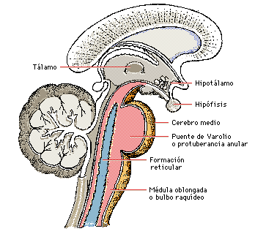
Figura nº 1 Primera Unidad Funcional
(Vítor da Fonseca, Manual de Observación Psicomotriz: significación psiconeurológica de los factores psicomotores, editorial INDE Publicaciones, 1998, pag 63)

En relación a las estructuras encargadas de esta función (Fig. 1), la estructura de mayor importancia en la alerta es la formación reticular, red nerviosa compuesta por neuronas con pequeños axones y que se encuentra repartida en el centro de todo el tronco cerebral. En su estructura se observan núcleos y fibras aferentes y eferentes.

Las fibras ascendentes (aferentes), terminan en el tálamo y otros centros nerviosos. Existe un circuito de fibras ascendentes “el sistema reticular de activación ascendente (SRAA), que integra la formación reticulada, el tálamo y el hipotálamo”, es de gran importancia ya que no sólo ejecuta funciones de alerta, sino de reaferencia cortical y subcortical que participan en la formación de la conciencia y en la regulación de la actitud y la atención. Según señalan Cobb (1956) y Magnoum (1967), el SRAA “se relaciona con otros subcircuitos de gran importancia funcional: el sistema centro encefálico (Pienfield, 1952) y el sistema límbico, que ejercen funciones de regulación emocional y de memorización.”

El sistema reticular descendente, tiene relación con la mantención del tono corporal a través del sistema gama quien integra estímulos propioceptivos, vestibulares y cerebrales para elaborar el movimiento voluntario.

En resumen, la formación reticulada es “efectivamente como Magoun (1963) la denominó, el cerebro despierto (Waking Brain), y ya Bremer (1935) habló de ello como cerebro aislado, por que no sólo regula la atención selectiva de la actividad consciente, como asegura, en el estado del sueño; sino la regulación de todas las funciones vitales del ser humano”. Por último, según Sage (1976), “comprende un área integrante que combina y coordina toda la información sensorial con la información motora, información que es utilizada para el control de muchos movimientos voluntarios.”

La Primera Unidad Funcional, por ende, no sólo se limita a mantener el tono cortical y corporal, sino que también entrega información sensorial a través de este filtro que es la formación reticular. A su vez, recibe influencia de la corteza superior trabajando de manera íntimamente relacionada, produciendo así todas las manifestaciones de la actividad consciente humana, tanto de programación de acciones voluntarias, como de procesos de codificación y decodificación simbólica como el lenguaje.

.2.1.1.2. Segunda Unidad Funcional
La Segunda Unidad Funcional tiene como principal función, la recepción, análisis y almacenamiento de la información. Es una unidad de especialización o zona de “proyección asociación, que procesa la información integrada y prepara los programas”.

Esta unidad funcional, está asociada a las estructuras de la corteza cerebral que se relacionan con las regiones especializadas de recepción de la información sensorial; es decir, “Se trata de una unidad altamente especifica en términos de modalidad sensorial, cuyas zonas nucleares componentes están adaptadas a recibir informaciones visuales, auditivas, estimulantes y táctil-cinestésica”.
Estas estructuras están ubicadas en la convexidad posterior de los hemisferios cerebrales, es decir detrás del surco central (ex cisura de Rolando).

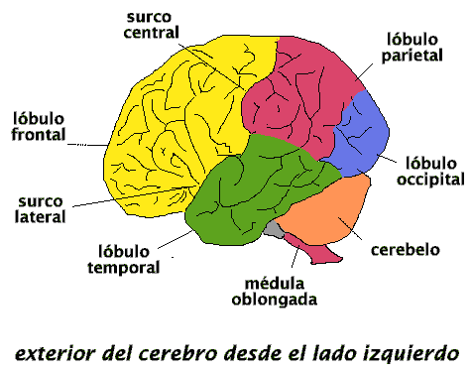
Figura Nº 2 Detrás del surco central se encuentran las estructuras de la Segunda Unidad Funcional, incluyen, lóbulo parietal, lóbulo occipital y lóbulo temporal.

(Vítor da Fonseca, Manual de Observación Psicomotriz: significación psiconeurológica de los factores psicomotores, editorial INDE Publicaciones, 1998, pag 73)
Tomando como referente la finalidad de esta unidad funcional, podemos señalar que las estructuras que la comprenden se relacionan con la corteza de los lóbulos: parietal, temporal y occipital, cada uno de ellos, asociado a la representación de información sensorial, de esta forma:
- Lóbulo Parietal y post central: tacto y propiocepción
- Lóbulo Temporal: audición
- Lóbulo Occipital: visión.

En la estructura de esta unidad, existen dos tipos de áreas, una primaria de proyección, y una secundaria de asociación.

La Segunda Unidad Funcional, se caracteriza por ser muy específica; “cada zona nuclear responde de acuerdo con sus propiedades peculiares de proyección sensorial, abarcando territorios específicos de células específicas que organizan información de forma específica”. Por ejemplo, en la corteza occipital visual no existen neuronas auditivas. Esta especificidad permite que en cada estructura se decodifique la información exacta del medio. Cabe destacar, que las vías por las cuales se llevan los estímulos sensoriales a la corteza, pasan por un organizador de vital importancia, el tálamo, quien, aporta a la especialización a través de sus núcleos de proyección.

El área secundaria o de asociación, se caracteriza por presentar neuronas menos especializadas, pero que dan mayor asociación. De esta forma las áreas secundarias se superponen a las primarias re-organizando la información; es decir, según plantea Jackson (1822), “el refinamiento perceptivo toma así lugar a través de una jerarquía estructural, en que las áreas secundarias representan las primarias en una organización funcional coherente”, lo cual permite funciones de mayor complejidad.
Sin embargo, existe una tercera área en la segunda unidad funcional en donde se relacionan todas las modalidades sensoriales a través de redes con los sectores primarios y secundarios de cada uno de los diferentes analizadores. Según plantea A. Luria (1979), esta región en “el ser humano consiguió un salto cuantitativo de expansión, ocupando cerca de un cuarto de área de la Segunda Unidad Funcional”; es decir, esta región de la corteza cerebral está muy desarrollada en el hombre, alcanzando su máxima expresión.

La finalidad del área terciaria es fundamentalmente de integración de los procesos perceptivos de diferentes modalidades sensoriales, “funciona como un complejo centro de conversión, de equivalencia y de interacción funcional de los distintos analizadores, lo que proporciona rápidamente la evolución de procesos concretos a abstractos y viceversa” ; es decir, contribuye a que la realidad se refleje como objeto del conocimiento, esto gracias a la acción de las áreas terciarias como integrador de las diferentes modalidades sensoriales, en conjunto con el lenguaje, que entrega el simbolismo.

Existen tres leyes que rigen esta unidad funcional:

- Ley de la estructura jerárquica de las zonas corticales: se refiere a que cada una de las áreas de esta unidad funcional esta sujeta a la maduración funcional jerarquizada, según explica Fonseca (1984) “la formación adecuada de las áreas secundarias sólo tiene lugar después de la formación de las áreas primarias, que se traducen exactamente en su material de construcción. De la misma manera que el trabajo de las áreas terciarias sólo puede ser alcanzado después de la maduración de las estructuras gnósicas que la alimentan de ahí la jerarquía de la experiencia desde la sensación a la conceptualización, pasando por la percepción, la imagen y la simbolización”.
- Ley de la disminución progresiva de la especificidad sensorial: se refiere al proceso de transición estructural y funcional que existe entre y desde las estructuras primarias a las terciarias a medida se complejizan las respuestas a los estímulos y estas se van interconectando entre sí. Este proceso, permite evolucionar desde la acción concreta al pensamiento cada vez más abstracto comandado por el lenguaje o símbolo.

- La ley de la progresiva lateralización de las funciones: esta ley se relaciona con la especificidad de las funciones por parte del cerebro, pues los hemisferios pueden ser parecidos pero cada uno desarrolla con mayor experticia ciertas habilidades. “La especialización hemisférica es el resultado de la maduración adecuada del cerebro y el producto socio-histórico de su actividad psíquica superior, que abarca fundamentalmente las áreas secundarias y terciarias”.

En síntesis, la Segunda Unidad Funcional enfatiza en el análisis, síntesis y almacenamiento de la información, de importancia primordial de toda cognición, pero que constituye sin embargo sólo el primer eslabón de este complejo proceso, el que necesita para su culminación de la participación de la siguiente unidad funcional o tercera unidad.

4.2.1.1.3. Tercera Unidad Funcional

Esta unidad, tiene como principal función organizar la actividad consciente, es decir; es “responsable de la programación, regulación y verificación de la actividad”.

La Tercera Unidad, tiene una organización similar a la Segunda Unidad, se encuentra en la corteza del lóbulo frontal, específicamente “está localizada en las regiones anteriores del córtex, exactamente en frente del surco central formando los lóbulos frontales”. En esta unidad, se diferencian tres áreas o regiones, la primaria o de proyección, la secundaria o de asociación y la terciaria de integración.

La corteza cerebral del área primaria corresponde al área motora y premotora, localizada en la circunvolución frontal ascendente inmediatamente por delante de la cisura central. (Fig.3).
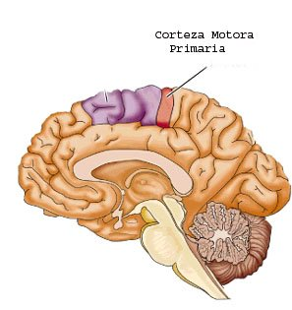

Figura número 3

(Vítor da Fonseca Manual de Observación Psicomotriz: significación psiconeurológica de los factores psicomotores, editorial INDE Publicaciones, 1998, pag 89)

El área motora primaria, tiene relación con la regulación de los movimientos voluntarios. Estos movimientos reciben información desde la Segunda Unidad Funcional para complementar y realizar adecuadamente la función. “Por ese hecho, presenta un alto grado de diferenciación motora”. Su función primordialmente es el de la acción o ejecución del movimiento voluntario.

El área premotora, o secundaria, “tiene como principal función la realización y automatización de los movimientos coordinados más complejos”, es decir, aquellos movimientos que implican la coordinación de varios grupos musculares en un periodo de tiempo. Asimismo, en ella se encuentra la función de coordinación del movimiento de los ojos; es decir, en ella “esta adscrita la función de coordinación de los movimientos de los ojos durante la fijación de la atención, así como todas las manipulaciones de objetos que exijan control visual”. En términos resumidos, el área secundaria se encarga de programar y planificar el movimiento, anticipan el movimiento planificando subrutinas motoras indispensables; es decir, regulan la actividad consciente.

El área prefrontal, o terciaria es la más especializada en el hombre, y es la que permite el desarrollo de las funciones psíquicas superiores. De esta forma, “el córtex prefrontal hace la mediación y la codificación verbal de las acciones complejas, pues por medio de ese mecanismo el lenguaje interior ejerce su función reguladora de los estados activos corticales, de ahí que su maduración estructural aparezca alrededor de los siete años, que corresponde a la entrada del periodo de la inteligencia operacional en Piaget”.

Resumiendo este tema, podemos señalar que la Primera Unidad Funcional, es la encargada de regular las funciones vitales que garantizan la integridad del individuo y la supervivencia de la especie, regulando además la conducta instintiva alimentaria, la sexual y de defensa y de producir el tono óptimo de activación de la corteza cerebral, imprescindible para cualquier proceso normal de conciencia del hombre. La Segunda Unidad, tiene como función la del análisis, codificación o síntesis y almacenamiento de la información procedente del entorno, primer paso de la cognición y la Tercera Unidad la de planificar, regular y verificar de acuerdo con lo planificado toda la actividad consciente.

Relación de la Batería Psicomotora de da Fonseca con las Unidades Funcionales.
Nuestra investigación, utiliza como instrumento de evaluación la Batería Psicomotora de Vítor da Fonseca, basada en el modelo de Luria que se presentó anteriormente.

En la BPM, al igual que en modelo psiconeurológico de Luria, se toman las tres unidades funcionales del cerebro, correspondiéndole a cada una varios factores psicomotores.

De esta manera, las tres unidades funcionales comprenden los siguientes factores.

    - Primera Unidad Funcional:
- Tonicidad: Tensión activa en que se encuentran los músculos cuando la inervación y la vascularización están intactas.

- Equilibrio: Función determinante en la construcción del movimiento voluntario, condición indispensable de ajuste postural y gravitatorio, sin el cual ningún movimiento intencional puede obtenerse.
Como podemos recordar, la Primera Unidad está relacionada con estructuras de orden más primitivo y a funciones más básicas, por lo que, y debido a las conexiones con centros más altos, se pueden incluir el tono y el equilibrio en esta unidad. Recordemos además, que la formación reticular es la estructura clave en esta unidad y está íntimamente relacionada con el tono.

4.3.2. Segunda Unidad Funcional:
- Lateralidad: supone la organización interhemisférica en términos de predominancia: telerreceptora (ocular y auditiva), propioceptiva (manual y podal) y evolutiva (innata y adquirida).

- Noción del Cuerpo: “se ajusta perfectamente a la noción Pavloviana del analizador motor, donde son proyectadas somatópicamente las informaciones intracorporales”, evaluando así también propiocepción.

- Estructuración Espacio-Temporal: La estructuración espacial supone funciones de recepción, procesamiento y almacenamiento espacial, que requieren una estructuración perceptivo-visual, “que contiene las áreas visuales del cortex occipital”. La estructuración temporal, ponen en juego la recepción, procesamiento y almacenamiento rítmico, “dependientes de la integración de las zonas nucleares auditivas del cortex temporal”.

Como podemos recordar, la Segunda Unidad Funcional, está relacionada con las estructuras de recepción, análisis y almacenamiento sensorial, incluyendo las áreas visual, kinestésica y auditiva, integrándolas de tal forma que pueden proveernos de una percepción adecuada de nuestro cuerpo y de este con el entorno. Esto, en funciones superiores complementadas por el lenguaje y la simbolización. De esta forma la evaluación de la Segunda Unidad se relaciona con estos factores.

4.3.3. Tercera Unidad Funcional:
- Praxia Global: comprende las áreas premotora, comprendiendo tareas motoras secuenciales globales, con participación de grandes grupos musculares.

- Praxia Fina: consta de tareas de disociación digital y de prensión constructiva con significativa participación de movimiento de los ojos y de la coordinación óculo-manual y de la fijación de la atención visual.

Finalmente, recordemos que la Tercera Unidad tiene relación con la planificación, y ejecución motora y de todas las acciones concientes del hombre, por lo que se localiza en la corteza prefrontal (controladora). De esta manera, los factores a evaluar, deben incluir a todas las otras unidades en conjunto, por lo que las praxias son los factores indicados.

CAPÌTULO III: DISEÑO METODOLÓGICO
- Tipo de Estudio

Este estudio se enmarca dentro de una metodología de tipo cuantitativa y descriptiva –correlacional, de carácter exploratorio. En primer lugar cuantitativa, debido a que busca recoger información empírica, objetiva y cuantificable a través de la aplicación de la Batería Psicomotora de Vítor da Fonseca (BPM).

Por otro lado, descriptiva, por cuanto la finalidad de la investigación es describir las características psicomotoras (los siete factores psicomotores de la (BPM) en niños que presentan TEL Mixto y cursan primer nivel de transición en escuelas de lenguaje de las comunas de Antofagasta, Buín y Macul.

Correlacional, ya que de acuerdo a los resultados se podrá validar o rechazar la hipótesis investigativa que plantea la existencia de una relación entre los Trastornos Específicos del Lenguaje con predominio Mixto y las dificultades psicomotoras.

Finalmente, de carácter exploratorio, debido al tamaño de la muestra, pues esta investigación fue realizada, en los respectivos lugares de trabajo, de cada memorista, aprovechando la accesibilidad de ambas a la muestra, y la disposición de cada establecimiento educativo.

2. Identificación de la Población:

La población comprende a niños (as) con diagnóstico de Trastorno Específico del Lenguaje con predominio Mixto, que pertenecen a escuelas de lenguaje de la comuna de Buín, Macul y Antofagasta, cabe destacar que la muestra es pequeña, por ser un estudio de carácter exploratorio. A continuación, se detallan los requisitos de selección:

      - Edad de los participantes: Niños (as) entre las edades de 4 y 5 años.
- Diagnóstico: Tener diagnóstico de Trastorno Específico del Lenguaje con predominio Mixto
- Nivel escolar: Pertenecer a 1° nivel de transición de una escuela de lenguaje.
- Administración de la escuela de lenguaje: Escuelas cuya administración dependa de una Corporación Municipal de la comuna de Buín, Macul y Antofagasta (escuelas municipales).
- Situación socioeconómica: Pertenecer a un nivel socioeconómico vulnerable.
- Autorización: Contar con el consentimiento por escrito (autorización) de los padres o tutores.

3. Variables del Estudio:

Las variables de estudio corresponden tanto a los factores psicomotores como a características generales de los niños con TEL Mixto, evaluados en el estudio:

- Tonicidad
- Equilibrio
- Lateralidad
- Noción del cuerpo
- Estructuración espacio temporal
- Praxia fina
- Praxia global
- Sexo
- Comuna

4. Procedimiento de Obtención de la Muestra:

La muestra se seleccionó de manera no probabilística, correspondiendo a un tipo de muestra intencionada. En primer lugar, se seleccionaron escuelas de lenguaje municipales de la comuna de Buin, Macul y Antofagasta, procedimiento que se llevó a cabo solicitando la información en el Ministerio de Educación vía e-mail, a los encargados del departamento de estadística. Una vez conocida la información referente al total de escuelas de lenguaje municipales, de las comunas antes mencionadas, se procedió a realizar el contacto con cada una de éstas a fin de que, mediante una carta de presentación del proyecto investigativo, autorizaran su realización del estudio.

Del total de escuelas seleccionadas, se escogió en forma intencionada o no probabilística, un numero de alumnos correspondientes a las jornadas mañana y/o tarde, los cuales debieron cumplir con los requisitos de selección determinados para la población de estudio, detallado anteriormente. El total seleccionado, correspondió a 11 alumnos provenientes de la comuna de Macul (Región Metropolitana), 19 de Buín (Región Metropolitana) y 17 de Antofagasta (Región de Antofagasta).

5. Recolección de los Datos:

Se seleccionó la Batería Psicomotora de Vítor da Fonseca, que mide las tres Unidades Funcionales del modelo de organización cerebral de Luria, con su correspondiente factor psicomotor, para la recolección de datos de las variables de investigación.

La forma de recolección de la información, se explicita unos puntos más abajo, en descripción y aplicación de la prueba de recolección de datos.

6. Validez:

Las pruebas contenidas en la BPM, han sido adaptadas a través de muchos estudios y experiencias, tanto de exámenes psicológicos y psiconeurológicos, como también de escalas de desarrollo y de diversos exámenes de neurología pediátrica. Entre ellos destacan :

- En cuanto a la observación psicomotriz global: Ajuriaguerra( 1959, 1960, 1962), Touwen y Prechtl(1970), Roach y Kephart(1966), Mutti, Sterling y Staloing(1978), Cristensen(1974), etc.
- En cuanto a la observación de la tonicidad: Stamback(1973), Dargassies(1968), Bobath(1966), etc.
- En cuanto a la observación del equilibrio: Wallon(1958), Ayres(1977), etc.
- En cuanto a la observación de la Lateralidad: Ajuriaguerra y Hécaen(1960), Benton(1959), Guilmain(1968), etc.
- En cuanto a la noción del cuerpo: Wintsch(1935), Goodnough(1957), Bergès y Lézine(1965), etc.
- En cuanto a la estructuración espacio-temporal: Soubiran y Mazo (1965), Stamback(1964).
- En cuanto a las praxias: Bergès(1968), Ozeretski(1936), Ayres(1977), McCarron(1976)

7. Confiabilidad:

La BPM ha sido reconocida y utilizada por variados autores, en diversas investigaciones. Además, se encuentra inscrita en el Ministerio de Educación de Chile, siendo reconocida como un instrumento viable en la obtención de datos psicomotrices infantiles.

La Unidad de Educación Extraescolar en coordinación con la Unidad de Educación Parvularia del Ministerio de Educación, han desarrollado desde el año 2006, un programa de motricidad para párvulos, que supone un plan de trabajo que se desarrollará por etapas, durante un período de 4 años.

Durante el año 2006, se elaboró el texto “Experiencias de Aprendizaje sobre Cuerpo y movimiento”, que se ha distribuido en comunas de la región de Valparaíso y región Metropolitana, integrando la capacitación en el uso de la Batería Psicomotriz de Vítor da Fonseca, como un instrumento para apoyar la observación del desarrollo y aprendizajes en relación con la psicomotricidad de los párvulos; entre el año 2006-2007, se capacitaron 22 comunas de Santiago, participando 800 Educadoras de Párvulos de los Departamentos Provinciales Sur, Oriente y Norte de la Región Metropolitana y, las comunas de Quillota y San Felipe en la V región.

8. Descripción y Aplicación del Instrumento de Recolección de Datos:

El instrumento de recolección de datos seleccionado, corresponde a la Batería Psicomotora de Vítor da Fonseca (BPM), que mide las tres unidades funcionales del modelo neurológico propuesto por A. Luria, y lo correlaciona con siete factores psicomotores. Estos factores son y se agrupan de la siguiente forma:

Primera Unidad Funcional

- Tonicidad: este factor psicomotor garantiza las actitudes, posturas, mímicas, emociones, etc. La tonicidad tiene doble función: la de alargamiento y acortamiento del músculo y la de soporte, el mantenimiento de una cierta tensión en estado de reposo. Además, Tiene directa relación con las emociones y el apego.

- Equilibrio: El equilibrio es la integración de la postura en un sistema funcional complejo. (Sistema vestibular y cerebelozo)

Segunda Unidad Funcional

- Lateralidad: Especialización hemisférica. Este factor psicomotor conlleva la unificación sensorio-motora de los dos lados del cuerpo, que permite una integración bilateral que nos proporciona la noción de línea media del cuerpo.

- Conocimiento del cuerpo: este factor psicomotor alude a la noción del yo; es la toma de conciencia de nuestro propio cuerpo, percepción corporal, conductas de imitación, entre otras.

- Estructura tiempo espacio: factor que representa el desarrollo de la atención selectiva; el procesamiento de la información, coordinación espacio cuerpo, competencia en el lenguaje.

Tercera Unidad Funcional

- Praxia global: este factor psicomotor se refiere a la ccoordinación general, planificación motora e integración rítmica.

- Praxia fina: referida a la cconcentración, organización y especialización hemisférica. Tiene relación directa con la expresión de la lecto-escritura y las matemáticas.

Cada uno de los factores psicomotores mencionados, se evalúa por separado siguiendo el orden presentado anteriormente, es decir: Tonicidad, Equilibrio, Lateralidad, Noción del cuerpo, Estructura Espacio Temporal, Praxia Global, y Praxia Fina. Estos parámetros, a su vez, constituyen los ítems de la batería y están formados por una serie de pruebas determinadas numéricamente para facilitar su orden de aplicación. Las pruebas deben ser tomadas según el orden numérico que les corresponde.

A cada prueba, se le debe otorgar un puntaje numérico, el cual deberá ser anotado en la planilla de la prueba. El puntaje va desde el 1 al 4, correspondiendo el N° 4 al puntaje más alto, y el N° 1, al mínimo a obtener. En todos los factores y sub-factores, el nivel de realización es medido numéricamente de la siguiente forma:

“Anotación 1 punto (Apraxia). Ausencia de respuesta, realización imperfecta, incompleta, inadecuada y descoordinada (muy débil y débil; disfunciones evidentes y obvias, objetivando dificultades de aprendizaje significativas).
Anotación 2 puntos (Dispraxia). Débil realización con dificultad de control y señales desviadas (débil, insatisfactorio, disfunciones ligeras, objetivando dificultades de aprendizaje).
Anotación 3 puntos (Eupraxia). Realización completa, adecuada y controlada (bueno, disfunciones indiscernibles, no objetivando dificultades de aprendizaje).
Anotación 4 puntos (Hiperpraxia). Realización perfecta, precisa, económica y con facilidades de control (excelente, óptimo; objetivando facilidades de aprendizaje). “.

El criterio utilizado para la asignación del puntaje, esta explicitado en el protocolo de la prueba; no obstante, la diferencia entre un punto y otro tendrá relación con la manifestación tónico-emocional; es decir, manifestaciones como la risa, ruidos bucales, pestañeos, etc.
El resultado total de la BPM, es obtenido anotando en cada uno de los subfactores o ítems, uno de los cuatro parámetros antes mencionados (1, 2, 3, 4 puntos).

Al finalizar la prueba, para obtener el perfil psicomotor, se suma el total de puntajes por ítem y luego se divide por la cantidad de pruebas tomadas en este, de esta forma, en cada ítem se obtiene un puntaje promedio que debe ser redondeado; es decir, la puntuación media de cada factor es redondeada. Posteriormente, se suma el resultado de todos los factores (ítems) y luego, éste es comparado con una tabla en la cual se describen 4 tipos de perfiles psicomotores según puntaje total obtenido, la cual se presenta a continuación:

Puntos de la Batería Psicomotriz | Tipo de perfil psicomotor | Dificultades de aprendizaje
27/28 | Superior  (hiperpráxico) | No presenta
22/26 | Bueno  (hiperpráxico) | No presenta
14/21 | Normal  (eupráxico) | No presenta
9/13 | Dispráxico  (dispráxico) | Ligeras(específicas)
7/8 | Deficitario  (apráxico) | Significativas(moderadas o severas)

Los perfiles psicomotores Superior o Bueno (perfil hiperpráxico) es obtenido por niños que no presentan dificultades de aprendizaje específico y por eso presentan una organización psiconeurológica normal.

El perfil psicomotor Normal (perfil eupráxico) es obtenido por niños sin dificultades de aprendizaje. El nivel de realización es completo, adecuado y controlado en la mayoría de los factores, pudiendo surgir uno u otro subfactor que revela inmadurez o imprecisión de control.

El perfil psicomotor Dispráxico (perfil dispráxico) identifica a niños con dificultades de aprendizaje ligeras, traduciendo ya la presencia de una o más señales desviadas. Se trata de niños que realizan las actividades con dificultad de control y con combinaciones de señales desviadas, que se expanden por los diversos factores de la BPM. La emergencia del patrón dispráxico revela que varios factores se encuentran, en términos psiconeurológicos, inestablemente integrados y organizados. Es un conjunto de manifestaciones motoras (productos finales) que encierran problemas y procesos de integración y elaboración; es decir, revelan en cierta medida la forma como el cerebro procesa e integra informaciones sensoriales.

El perfil motor Deficitario (perfil apráxico), es obtenido por niños con dificultades de aprendizaje significativas del tipo moderado o severo. Se trata de niños que obviamente presentan señales disfuncionales evidentes, equivalentes a disfunciones psiconeurológicas, cuyo potencial de aprendizaje se caracteriza por una lenta, o muy lenta modificabilidad. Los niños que obtengan este perfil no realizan o realizan de forma imperfecta e incompleta la mayoría de las tareas de la BPM.

La BPM debe ser realizada en un espacio amplio y silencioso. Su tiempo de aplicación corresponde a 45 minutos aproximados.

CAPÍTULO IV: PRESENTACIÓN DE LOS RESULTADOS

- Procesamiento de los Datos
Los datos obtenidos a través de la aplicación de la BPM de Vítor da Fonseca, se analizaron a través de pruebas de estadística descriptiva.

Para conocer las características de las variables de investigación, es decir: los siete factores psicomotores, sexo y comuna; se utilizó el estadístico de la media de cada uno de los factores psicomotores, el cual en primer lugar fue comparado con la variable sexo, luego, comuna y posteriormente sexo y comuna. De estas comparaciones es decir: media de factores psicomotores-sexo, media de factores psicomotores-comuna y media de factores psicomotores-sexo/comuna; se obtuvo el perfil psicomotor que tiende a darse en la muestra según el cruce de variables mencionadas anteriormente.

Luego, con el estadístico de la media del total de las pruebas se obtuvo el la tendencia en cuanto al perfil psicomotor de la muestra y luego, a partir de la comparación entre la media de de los factores psicomotores se identificó los factores más descendidos.

Una vez determinados los resultados, se redondeo la media de los factores psicomotores que se obtuvo por sujeto, sin embargo, en el total de la muestra, en la media de los factores psicomotores, por motivos de análisis, se dejaron con un decimal, en los casos en que la cifra final obtenida no fuese cerrada.

Resultados

Perfil de la Muestra
En la muestra de 47 niños entre 4 y 5 años con diagnóstico de TEL Mixto de las escuelas municipales de lenguaje de las comunas Buín, Macul y Antofagasta, evaluados entre Octubre y Noviembre de 2009, el análisis de datos proporcionó los siguientes resultados:

De un total de 47 niños con TEL Mixto, evaluados, 19 (40%) corresponden a mujeres y 28 (60%) a varones, representado en porcentajes en el grafico n° 1.

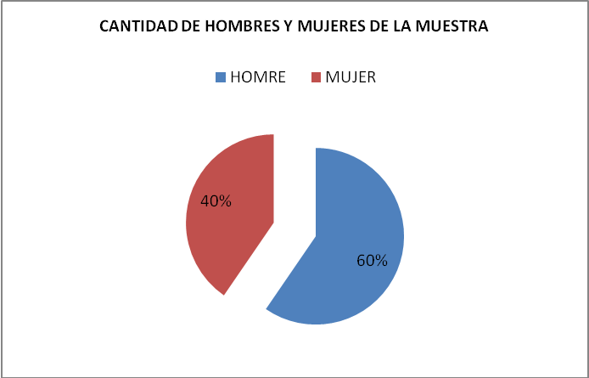

Gráfico N° 1

De la misma muestra, 30 (64%) corresponden a la Región Metropolitana y 17 (36%) a la Región de Antofagasta, representado en el gráfico n° 2.

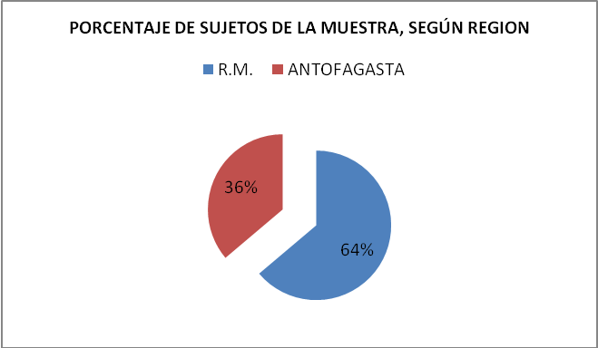
Gráfico N° 2

De la Región Metropolitana, 11 (37%) corresponden a la comuna de Macul y 19 (63%) a la comuna de Buin, representado en el gráfico n° 3.

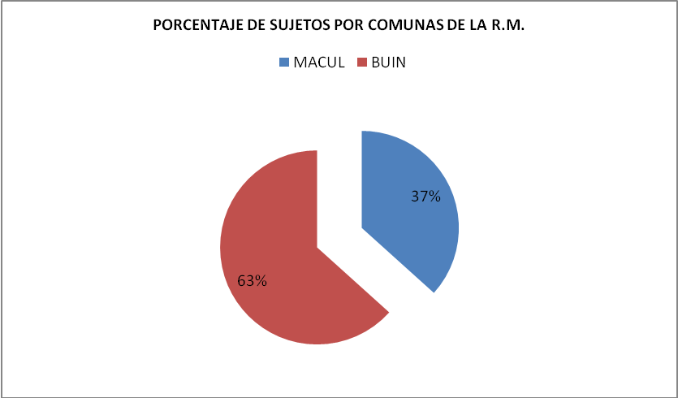
Gráfico N° 3
En consecuencia, la distribución de estudiantes evaluados por comuna es: 17 (36%) de la comuna de Antofagasta, 11 (23%) de la comuna de Macul y 19 (41%) de la comuna de Buín, representado en el gráfico n° 4.

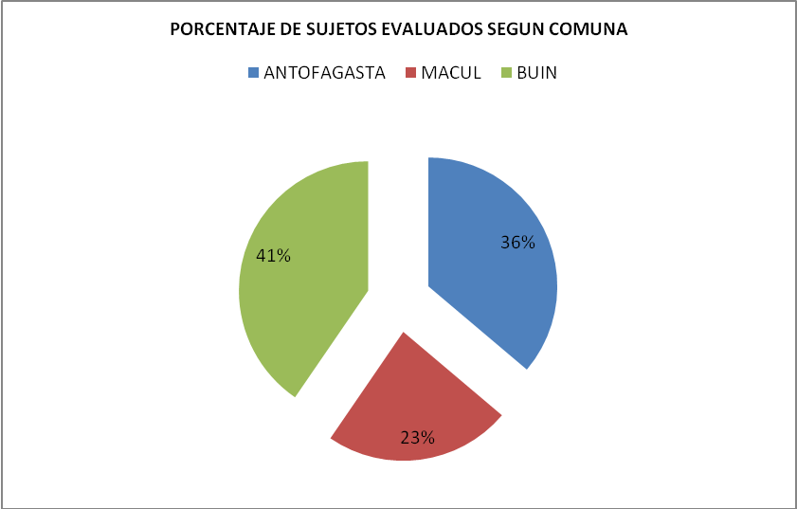

Gráfico N° 4

- Análisis de los Datos

El instrumento aplicado, permitió obtener una media de los factores psicomotores de cada niño evaluado y el correspondiente perfil psicomotor alcanzado. El total de estos datos, fueron comparados según las variables de estudio planteadas anteriormente A continuación, se presentan los resultados obtenidos por el cruce de las variables.

- Variable Sexo:

Del total de hombres de la muestra, y, el total de mujeres, se obtuvo que ambos presentan el factor psicomotor de Estructura espacio-temporal con una puntuación de 1, clasificada como Apráxico, siendo éste el más bajo; y el factor Lateralidad con una puntuación de 3, clasificada como Eupráxico, siendo éste el más alto. El total de los resultados obtenidos se representan en el gráfico n° 5.

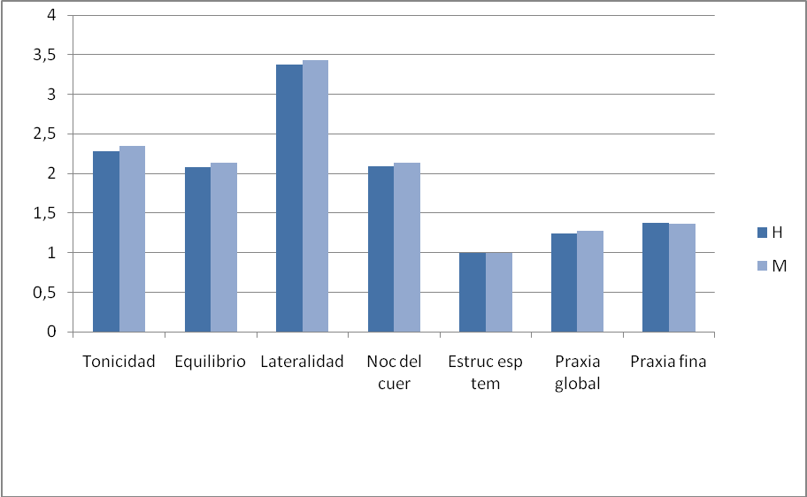

Gráfico N° 5

Del grafico se desprende que no hay diferencias entre hombres y mujeres en relación a los factores psicomotores, pues en cada uno de ellos la media entre hombre y mujeres es similar.

Del total de hombres de la muestra, se desprende que 20 (71%) de estos, obtuvieron un puntaje entre 9 y 13, correspondiendo a un perfil psicomotor Dispráxico y, 8 (29%) un perfil Normal. Se desprende también que del total de mujeres de la muestra, 8 (42%) obtuvieron un perfil psicomotor Dispráxico y, 11 (58%) un perfil Normal. Datos representados en los gráficos n° 6, n°7 y n° 8.

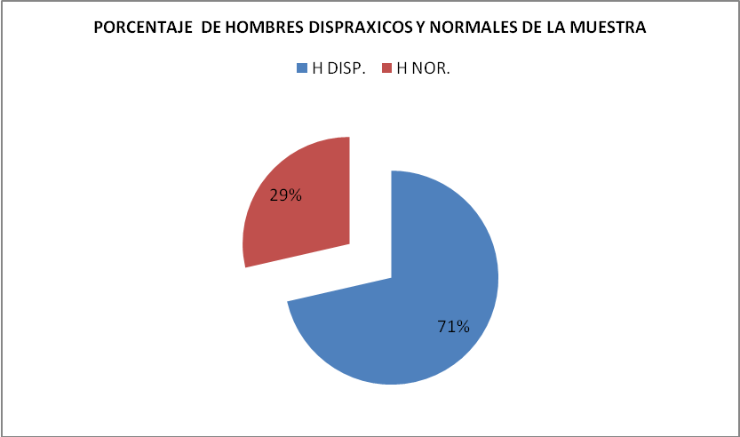
Gráfico N°6
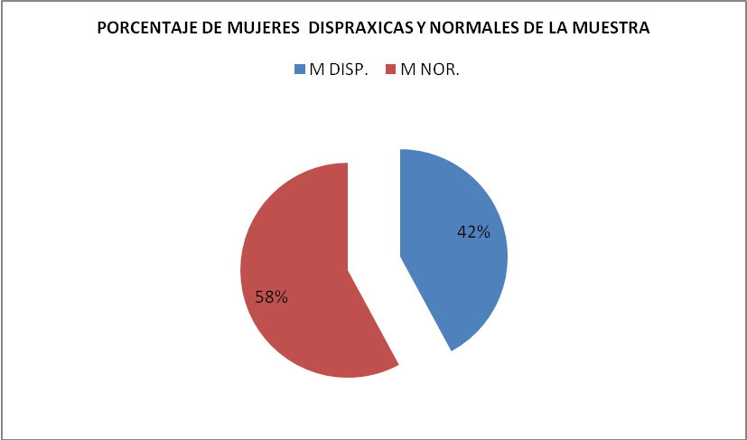
Gráfico N° 7

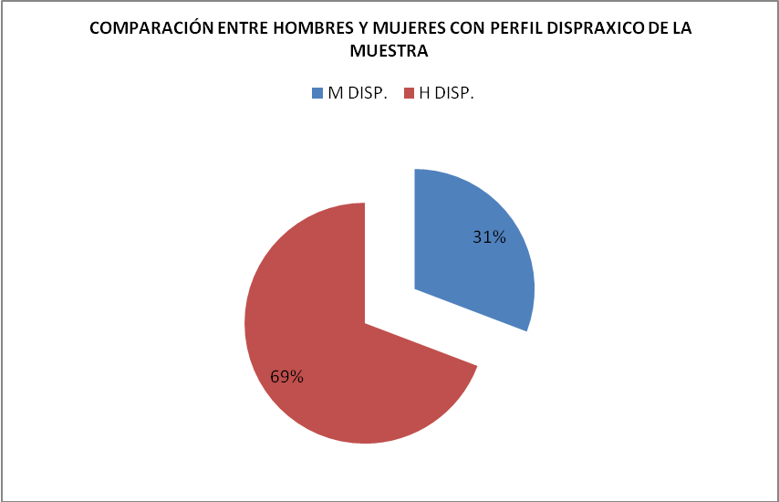
Gráfico N° 8

De los gráficos se desprende que el perfil psicomotor tanto de hombres y mujeres tiende a ser Dispráxico. Pero al comparar el total de perfiles Dispráxicos y Normales entre ambos géneros, se observa que los hombres tienden a obtener un perfil Dispráxico y las mujeres un perfil Normal, evidenciando una diferencia entre los géneros, en relación al perfil psicomotor.

- Variable Comuna

Del total de sujetos evaluados en las comunas de Buín, Macul y Antofagasta, se obtuvo que en todas ellas los niños presentan el factor psicomotor de Estructura espacio-temporal, con una puntuación de 1, clasificada como Apráxico, siendo éste el más bajo; y el factor Lateralidad con una puntuación de 3, clasificada como Eupráxico, siendo éste el más alto. El total de los resultados obtenidos se representan en el siguiente gráfico n° 9.

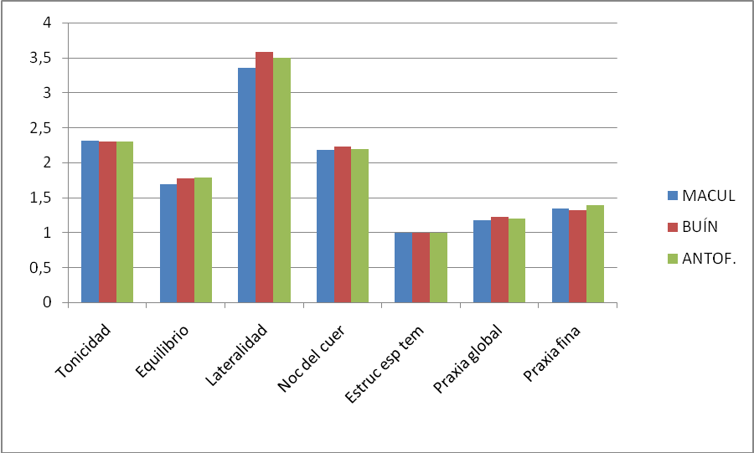
Gráfico N° 9

A partir del análisis de estos datos podemos señalar que en relación a los factores psicomotores, no se observan mayores diferencias en la media obtenida en cada uno de ellos, en las diferentes comunas.
Del total de cada comuna evaluada en la muestra, se obtuvo que 9 (53%) sujetos pertenecientes a la comuna de Antofagasta alcanzaron una puntuación entre 11 y 13, correspondiente al perfil psicomotor Dispráxico; y 8 (47%) una puntuación entre 14 y 16, correspondiente al perfil Normal. En la comuna de Buín, 13 (68%) sujetos obtuvieron una puntuación entre 9 y 13, correspondiente al perfil psicomotor Dispráxico, y 6 (32%) obtuvieron una puntuación entre 14 y 17, correspondiente al perfil Normal. Por último, en la comuna de Macul 6 (55%) sujetos obtuvieron una puntuación entre 10 y 13, correspondiente al perfil psicomotor Dispráxico, y 5 (45%) obtuvieron una puntuación entre 14 y 17, correspondiendo a un perfil psicomotor Normal. Representados en los gráficos n° 10, n° 11 y n° 12.

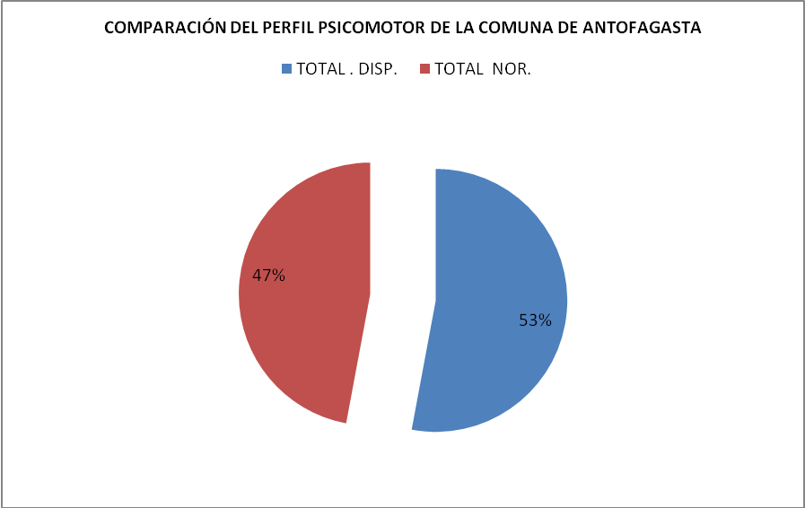

Gráfico N° 10

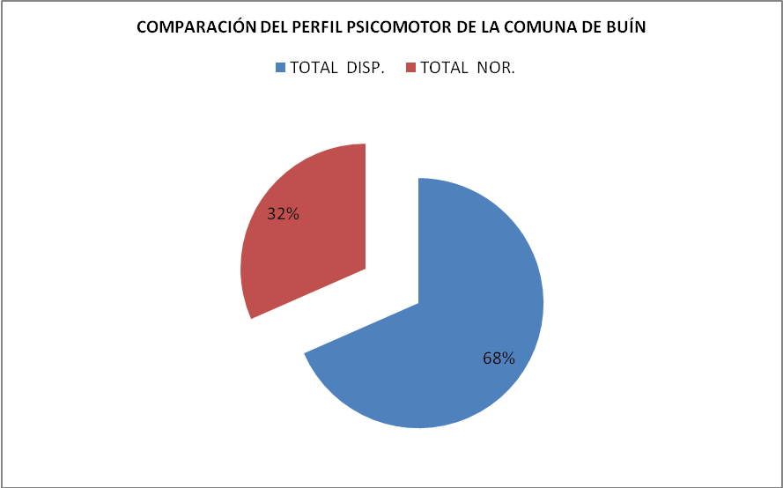

Gráfico N° 11

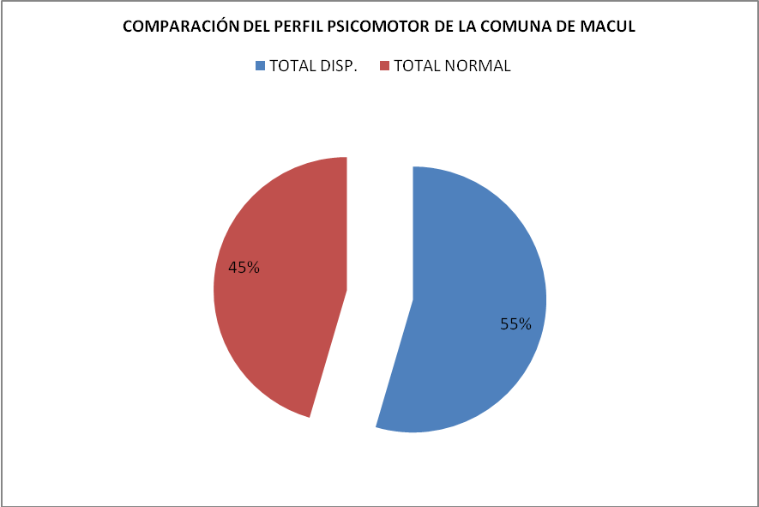
Gráfico N° 12
A partir de los datos observados, vemos que el perfil psicomotor preponderante en las comunas evaluadas fue Dispráxico, obteniendo una puntuación entre 9 y 13 puntos en cada una de ellas.

- Variables Comuna/sexo

Del total de sujetos evaluados en la comuna de Antofagasta, se obtuvo que tanto varones y mujeres presentan el factor psicomotor de Estructura espacio-temporal, con una puntuación de 1, clasificada como Apráxico, siendo éste el más bajo; y, tanto hombres y mujeres presentan el factor Lateralidad con una puntuación de 3, clasificada como Eupráxico, siendo éste el más alto. El total de los resultados obtenidos se representan en el gráfico n° 13.

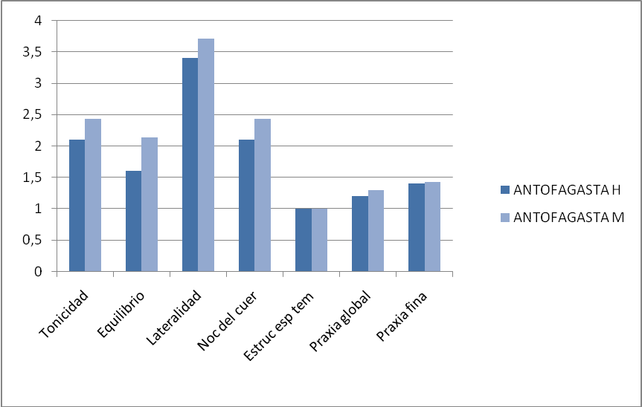

Gráfico N° 13

A partir del análisis de estos datos, podemos señalar que, en la comuna de Antofagasta, en relación a los factores psicomotores, no se observan mayores diferencias en la media obtenida entre hombres y mujeres.

Del total de la comuna de Antofagasta, se obtuvo de los varones que 8 (47%) sujetos alcanzaron una puntuación entre 11 y 13, correspondiente al perfil psicomotor Dispráxico; y 2 (12%) una puntuación de 14, correspondiente al perfil Normal. De las mujeres de esta comuna 1 (6%), obtuvo una puntuación de 13, correspondiente al perfil psicomotor Dispráxico y, 6 (35%) obtuvieron una puntuación entre 14 y 16, correspondiente al perfil Normal. Datos que son reflejados en el gráfico n° 14.

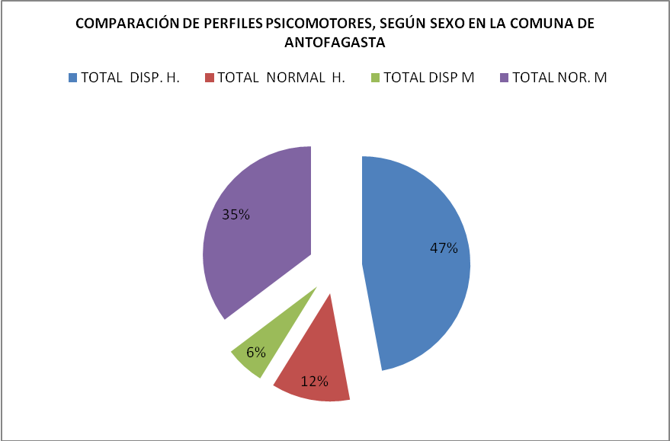
Gráfico N° 14

A partir del análisis de los datos observados, vemos que en la comuna de Antofagasta, al comparar el perfil psicomotor entre hombres y mujeres, el perfil Dispráxico se da mayoritariamente en hombres.
Del total de sujetos evaluados en la comuna de Buín, se obtuvo que tanto varones y mujeres presentan el factor psicomotor de Estructura espacio-temporal, con una puntuación de 1, clasificada como Apráxico, siendo éste el más bajo; y, tanto hombres y mujeres presentan el factor Lateralidad con una puntuación de 3, clasificada como Eupráxico, siendo éste el más alto. El total de los resultados obtenidos se representan en gráfico n° 15.

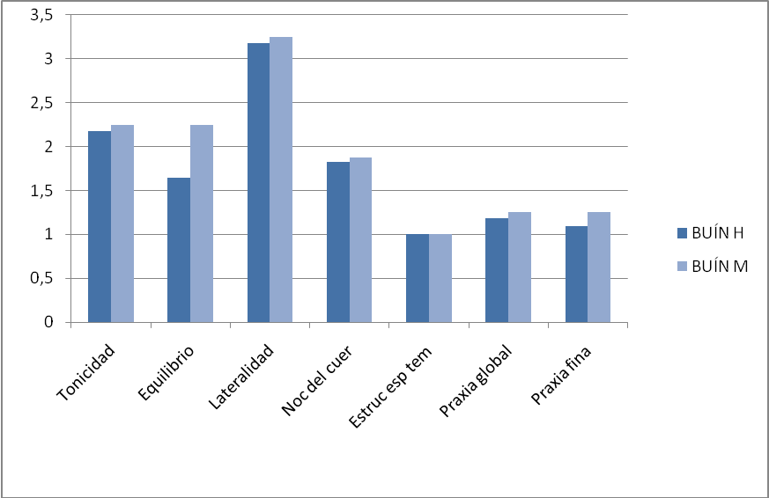

Gráfico N ° 15

A partir del análisis de estos datos, podemos señalar que, en la comuna de Buín, en relación a los factores psicomotores, no se observan mayores diferencias en la media obtenida entre hombres y mujeres.

Del total de la comuna de Buín, se obtuvo de los varones que 8(42%) sujetos alcanzaron una puntuación entre 9 y 13, correspondiente al perfil psicomotor Dispráxico; y 3 (16%) una puntuación entre 14 y 15 correspondiente al perfil Normal. De las mujeres de esta comuna 5 (26%), obtuvo una puntuación entre 10 y 13, correspondiente al perfil psicomotor Dispráxico y, 3 (16%) obtuvieron una puntuación entre 14 y 17, correspondiente al perfil Normal. Datos que son reflejados en el gráfico n° 16:

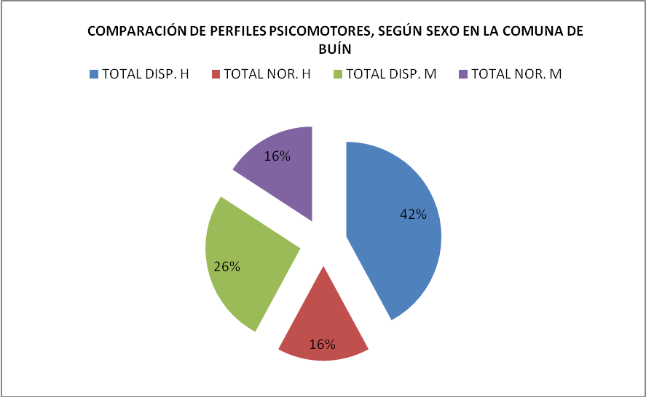

Gráfico N° 16

A partir del análisis de los datos observados, vemos que en la comuna de Buín, al comparar el perfil psicomotor entre hombres y mujeres, el perfil Dispráxico se da mayoritariamente en hombres.

Del total de sujetos evaluados en la comuna de Macul, se obtuvo que tanto varones y mujeres presentan el factor psicomotor de Estructura espacio-temporal, con una puntuación de 1, clasificada como Apráxico, siendo éste el más bajo; y, tanto hombres y mujeres presentan el factor Lateralidad con una puntuación de 3, clasificada como Eupráxico, siendo éste el más alto. El total de los resultados obtenidos se representan en el gráfico n° 17.

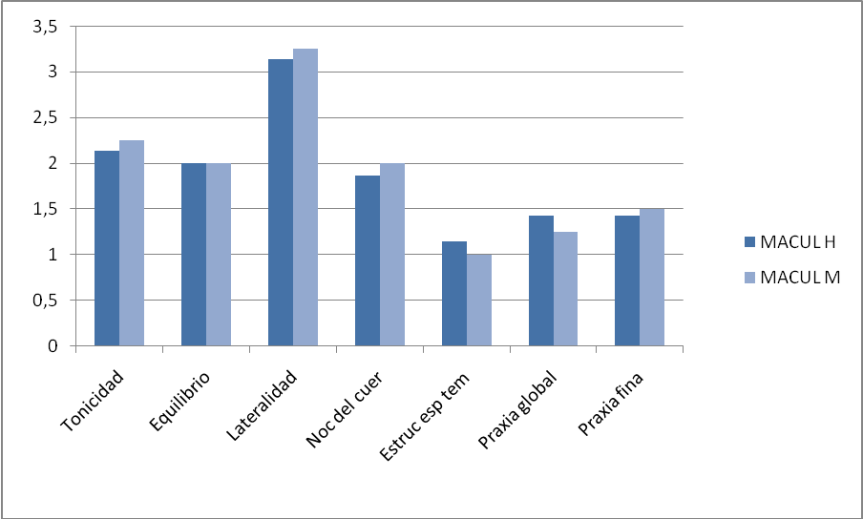

Gráfico N° 17

A partir del análisis de estos datos, podemos señalar que, en la comuna de Macul, en relación a los factores psicomotores, no se observan mayores diferencias en la media obtenida entre hombres y mujeres.

Del total de la comuna de Macul, se obtuvo de los varones que 4 (37%) sujetos alcanzaron una puntuación entre 10 y 13, correspondiente al perfil psicomotor Dispráxico; y 3 (27%) una puntuación entre 14 y 15, correspondiente al perfil Normal; de las mujeres de esta comuna 2 (18%) obtuvieron una puntuación de 11, correspondiente al perfil psicomotor Dispráxico y, 2 (18%) obtuvieron una puntuación de 15 y 17, correspondiente al perfil Normal. Datos que son reflejados en el gráfico n° 18.

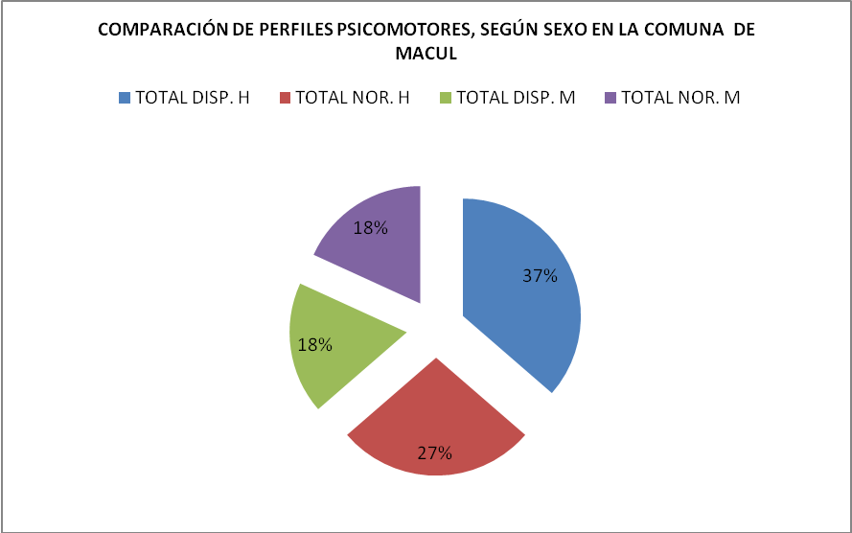
Gráfico N° 18

A partir del análisis de los datos observados, vemos que en la comuna de Macul, al comparar el perfil psicomotor entre hombres y mujeres, el perfil Dispráxico se da mayoritariamente en hombres.

Al comparar todos los datos obtenidos en estas variables, se desprende que en las comunas de Macul y Buín si bien, existen diferencias entre hombres y mujeres, en relación al perfil psicomotor, éstas no son muy marcadas; no así en Antofagasta, donde la diferencia del perfil entre hombres y mujeres es significativa.

- Variable Factores psicomotores

Según la media del puntaje total de los factores psicomotores, se obtuvo que los factores psicomotores descendidos son, Praxia Global (1,3), Praxia Fina (1,3) y Estructura espacio-temporal (1,1), siendo este último el más descendido de todos. En relación a la clasificación por puntaje, todos los factores corresponden a Apráxico. La puntuación más alta corresponde al factor Lateralidad, con una media de 3,2 puntos. Podemos observar los resultados en el gráfico n° 19.

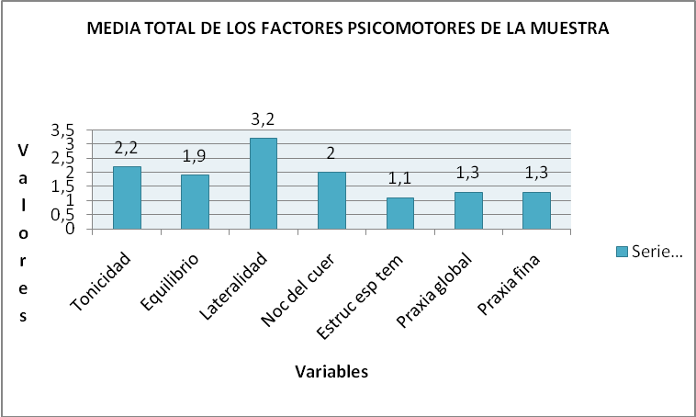

Del total de la muestra, se obtuvo 19 (40%) sujetos con un puntaje entre 14 y 21, correspondiente al perfil Normal, y 28 (60%) con una puntuación entre 9 y 13 puntos, correspondiente al perfil Dispráxico. Los datos se observan en el siguiente gráfico:
Gráfico 23.

Finalmente observamos que la tendencia del perfil psicomotor de la muestra es Dispráxico.

Gráfico N° 19

Del total de la muestra, se obtuvo 19 (40%) sujetos con un puntaje entre 14 y 21, correspondiente al perfil Normal, y 28 (60%) con una puntuación entre 9 y 13 puntos, correspondiente al perfil Dispráxico. Los datos se observan en el gráfico n° 20.

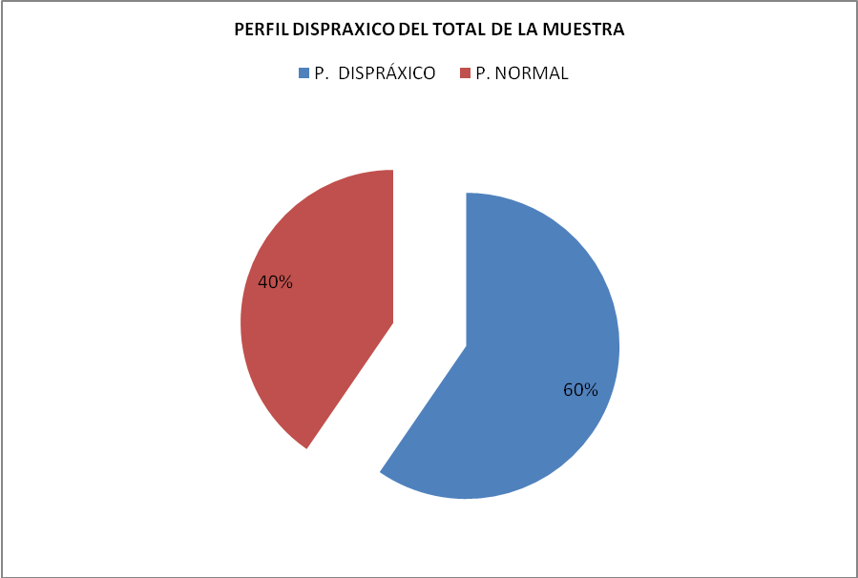

Gráfico N° 20

Finalmente observamos que la tendencia del perfil psicomotor de la muestra es Dispráxico.

- SINTESIS DEL ANALISIS DE LOS DATOS

De la aplicación de la Batería Psicomotora de Vítor da Fonseca, a 47 sujetos distribuidos entre las comunas de Antofagasta, Buín y Macul, se desprende que, al comparar la media de los factores psicomotores con las variables de estudio, se obtuvo los siguientes resultados:

Variable Sexo:

- El factor psicomotor más descendido, en ambos géneros, es estructuración espacio-temporal, puntuándose como Apráxico; es decir realizaron de forma imperfecta e incompleta la mayoría de las tareas para este factor de la BPM. El factor psicomotor más alto, fue Lateralidad con una puntuación de 3, clasificada como Eupráxico; es decir, los sujetos lograron un nivel de realización completo, adecuado y controlado en la mayoría de las tareas asignadas. En relación a la media de los factores psicomotores se observó una tendencia similar en la puntuación entre hombres y mujeres (gráfico n° 5).

- Tanto del total de hombres como del total de mujeres el perfil psicomotor que predomina es el Dispráxico; es decir, los sujetos realizan las actividades con dificultad de control y con combinaciones de señales desviadas, que se expanden por los diversos factores de la BPM realizan las actividades con dificultad de control; evidenciando una tendencia en ambos géneros (gráficos n° 6 y 7).
- Al comparar el total de perfiles Dispráxicos y Normales, las mujeres tienden a obtener Normal, y los hombres Dispráxico; evidenciando una diferencia entre los géneros en relación al perfil psicomotor (gráfico n° 8)

  - Variable Comuna:

- El factor psicomotor más descendido, en todas las comunas es Estructuración espacio-temporal, puntuándose como Apráxico; es decir los sujetos realizaron de forma imperfecta e incompleta la mayoría de las tareas para este factor de la BPM. El factor psicomotor más alto, fue Lateralidad con una puntuación de 3, clasificada como Eupráxico; es decir, los sujetos lograron un nivel de realización completo, adecuado y controlado en la mayoría de las tareas asignadas. En relación a la media de los factores psicomotores se observó una tendencia similar en la puntuación entre todas las comunas evaluadas (gráfico n° 9).

- Tanto del total de la comuna de Antofagasta, Buín y Macul el perfil psicomotor que predominante es Dispráxico; es decir, los sujetos realizan las actividades con dificultad de control y con combinaciones de señales desviadas, que se expanden por los diversos factores de la BPM; evidenciando una tendencia en ambos géneros. (gráfico n° 10, 11 y 12).

  - Variable Comuna-sexo:

- El factor psicomotor más descendido, en la comuna de Antofagasta, tanto en hombres como en mujeres, es Estructuración espacio-temporal, puntuándose como Apráxico; es decir los sujetos realizaron de forma imperfecta e incompleta la mayoría de las tareas para este factor de la BPM. El factor psicomotor más alto, en ambos géneros, fue Lateralidad con una puntuación de 3, clasificada como Eupráxico; es decir, los sujetos lograron un nivel de realización completo, adecuado y controlado en la mayoría de las tareas asignadas. En esta comuna, en relación a los factores psicomotores, no se observan mayores diferencias en la media obtenida entre hombres y mujeres (gráfico13)

- Al comparar en la comuna de Antofagasta el perfil psicomotor obtenido por el total de hombres y el total de mujeres, observamos que en los hombres predomina el perfil Dispráxico; es decir, los sujetos realizan las actividades con dificultad de control y con combinaciones de señales desviadas, que se expanden por los diversos factores de la BPM; y en las mujeres el perfil Normal; es decir, los sujetos lograron un nivel de realización completo, adecuado y controlado en la mayoría de las tareas asignadas en los diversos factores psicomotores (gráfico 14).

- El factor psicomotor más descendido, en la comuna de Buín, tanto en hombres como en mujeres, es Estructuración espacio-temporal, puntuándose como Apráxico; es decir los sujetos realizaron de forma imperfecta e incompleta la mayoría de las tareas para este factor de la BPM. El factor psicomotor más alto, en ambos géneros, fue Lateralidad con una puntuación de 3, clasificada como Eupráxico; es decir, los sujetos lograron un nivel de realización completo, adecuado y controlado en la mayoría de las tareas asignadas. En esta comuna, en relación a los factores psicomotores, no se observan mayores diferencias en la media obtenida entre hombres y mujeres (gráfico 15).

- Al comparar en la comuna de Buín el perfil psicomotor obtenido por el total de hombres y el total de mujeres, observamos que en los hombres predomina el perfil Dispráxico; es decir, los sujetos realizan las actividades con dificultad de control y con combinaciones de señales desviadas, que se expanden por los diversos factores de la BPM; y en las mujeres el perfil Normal; es decir, los sujetos lograron un nivel de realización completo, adecuado y controlado en la mayoría de las tareas asignadas en los diversos factores psicomotores (gráfico 16).

- El factor psicomotor más descendido, en la comuna de Macul, tanto en hombres como en mujeres, es Estructuración espacio-temporal, puntuándose como Apráxico; es decir los sujetos realizaron de forma imperfecta e incompleta la mayoría de las tareas para este factor de la BPM. El factor psicomotor más alto, en ambos géneros, fue Lateralidad con una puntuación de 3, clasificada como Eupráxico; es decir, los sujetos lograron un nivel de realización completo, adecuado y controlado en la mayoría de las tareas asignadas. En esta comuna, en relación a los factores psicomotores, no se observan mayores diferencias en la media obtenida entre hombres y mujeres (gráfico 17).

- Al comparar en la comuna de Macul, el perfil psicomotor obtenido por el total de hombres y el total de mujeres, observamos que en los hombres predomina el perfil Dispráxico; es decir, los sujetos realizan las actividades con dificultad de control y con combinaciones de señales desviadas, que se expanden por los diversos factores de la BPM; y en las mujeres el perfil Normal; es decir, los sujetos lograron un nivel de realización completo, adecuado y controlado en la mayoría de las tareas asignadas en los diversos factores psicomotores (gráfico 18).
- Al comparar todos los datos obtenidos en el cruce de estas variables(comuna/sexo) se desprende que en las comunas de Macul y Buín si bien existen diferencias entre hombres y mujeres, en relación al perfil psicomotor, estas no son muy marcadas; no así en Antofagasta, donde la diferencia del perfil entre hombres y mujeres es significativa.

  - Variable Factores Psicomotores:

- Al observar los datos obtenidos en la media de la muestra, se obtuvo que los factores psicomotores descendidos son Praxia Global, Praxia Fina y Estructura espacio-temporal, siendo este último el más descendido, correspondiente a Apráxico; es decir, los sujetos no realizan o realizan de forma imperfecta e incompleta la mayoría de las tareas de los factores mencionados. Asimismo, el perfil psicomotor de Lateralidad aparece como el más alto, con una puntuación de 3, correspondiente a Eupráxico; los sujetos lograron un nivel de realización completo, adecuado y controlado en la mayoría de las tareas asignadas en este factor psicomotor (gráfico 19).

- Finalmente observamos que la tendencia del perfil psicomotor de la muestra es Dispráxico (gráfico 20).

CAPITULO V: CONCLUSIONES

Del trabajo realizado, podemos concluir en términos teóricos que, para que el ser humano alcance un desarrollo integral, las diferentes áreas que lo conforman deben desarrollarse armónicamente; una de estas áreas es la psicomotora, que resulta fundamental, pues el desarrollo psicomotor hace que el niño, con sus potencialidades genéticas (ontogénesis) y la intervención de facilitadores ambientales (filogénesis), vaya construyendo su propia identidad. El niño se construye a sí mismo a partir del movimiento; es decir, como plantea Wallon, el desarrollo va del "acto al pensamiento", de la acción a la representación, de lo concreto a lo abstracto, y todo este proceso, va acompañado de una vida de relación, de afectos y comunicación, que se encarga de dar colores personales al desarrollo psicomotor individual.

Asimismo, desprendemos de nuestro estudio que el desarrollo psicomotor tiene una profunda influencia en el desarrollo general, sobre todo en los períodos iniciales de la vida, pues, como dice Wallon, el tono muscular, la postura y el movimiento son las primeras formas de comunicación humana con el medio. Así mismo, los procesos de aprendizaje humano se establecen sobre el sistema tónico-postural y la actividad motriz coordinada e intencional, de ahí que cualquier alteración que afecte al desarrollo psicomotor es potencialmente generadora de un problema de aprendizaje.

A partir de todo lo anterior, concluimos que, como educadoras, debemos considerar al movimiento como un facilitador primario de las áreas del desarrollo cognitivo, afectivo, motor y lingüístico (que particularmente compete a nuestro estudio); pues, es específicamente, durante la infancia y la niñez, donde estas 4 áreas del desarrollo humano, se encuentran más estrechamente interrelacionadas, por lo que cualquier dificultad en alguna de éstas podría afectar negativamente el proceso educativo total del niño. A razón de esto, es que nos planteamos cómo hipótesis, si los niños que presentan Trastornos Específicos del Lenguaje con predominio Mixto, presentarían también dificultades en su desarrollo psicomotor.

Es así, que en nuestra investigación, encontramos que para explicar esta aparente interdependencia entre las áreas del desarrollo antes mencionadas, han surgido numerosas teorías y modelos; entre estos encontramos el modelo de A. Luria quien propuso que existe una base psiconeurológica sobre la cual se sustenta el desarrollo de todas las áreas del ser humano (cognitivo, motor, afectivo, lingüístico, entre otras), lo cual denomina Unidades Funcionales Básicas, que son: Primera Unidad Funcional (para la producción, regulación y mantenimiento del tono o activación de la corteza cerebral), Segunda Unidad Funcional (para recibir, analizar y almacenar información) y Tercera unidad funcional (para la programación control y verificación de las funciones mentales).

Sobre la base de estos postulados, Vítor da Fonseca, establece una correlación entre cada una de estas unidades y diferentes factores psicomotores del desarrollo; las cuales son medidas a través de una batería psicomotora, propuesta por él mismo (BPM), la cual otorga un perfil psicomotor al sujeto evaluado, y es la que escogimos como instrumento, a fin de dar respuesta a nuestra hipótesis y a los objetivos planteados para nuestra investigación.

Tras aplicar y analizar la BPM, con respecto a las variables de investigación propuestas, concluimos que; en relación al género, tanto hombres como mujeres presentan una preponderancia hacia el perfil psicomotor Dispráxico, no obstante, al comparar entre géneros, resultó que el porcentaje de hombres Dispráxicos era mayor que el porcentaje de las mujeres; además, en relación a los factores psicomotores, obtuvimos que en ambos sexos el factor más descendido fue Estructura espacio-temporal y el más alto Lateralidad.

Con respecto a las comunas seleccionadas para la muestra, podemos concluir que, en todas se da un perfil psicomotor Dispráxico predominantemente. En relación a los factores psicomotores tanto en Buín, como en Antofagasta y Macul el factor más descendido fue Estructuración espacio-temporal, y el más alto Lateralidad.
Con respecto a la comparación entre comunas y sexo, el análisis de los datos proporcionó que, tanto en la comuna de Antofagasta, como en Buín y Macul al comparar los géneros, se observó que el masculino obtuvo preponderantemente un perfil psicomotor Dispráxico y el género femenino un perfil psicomotor Normal. No obstante, al comparar todos los datos obtenidos en estas variables, concluimos que, en las comunas de Macul y Buín si bien existen diferencias entre hombres y mujeres, en relación al perfil psicomotor, estas no son muy marcadas; no así en Antofagasta, donde la diferencia del perfil entre éstos es significativa. Referente a los factores psicomotores evaluados, obtuvimos que, en la comparación entre género por comuna, es el factor de Estructura espacio-temporal el que se presenta más bajo y el de Lateralidad el más alto.

Con respecto a los factores psicomotores, podemos concluir que en toda la muestra el más descendido fue Estructura espacio temporal y el mejor puntuado, Lateralidad.

Al sintetizar todos los datos obtenidos, podemos concluir que no influyó el lugar de procedencia ni el género para determinar el desarrollo psicomotor de los niños evaluados en la muestra, pues siempre el perfil predominante fue el Dispráxico y el factor más descendido Estructura espacio-temporal.

A partir del análisis, del total de pruebas aplicadas, concluimos que, los niños que presentan TEL Mixto, de la muestra, presentan un perfil psicomotor Dispráxico, y por lo tanto, un desarrollo psicomotor descendido, lo cual otorga una respuesta afirmativa a nuestra hipótesis de estudio.

En relación a los objetivos que nos planteamos, podemos señalar que los niños de la muestra, al presentar, predominantemente un perfil psicomotor Dispráxico, manifiestan dificultad de control en la realización de las diversas actividades de los factores psicomotores, revelando que estos factores se encuentran psiconeurológicamente inestables o poco integrados u organizados entre sí.

En síntesis, este perfil revela que existen dificultades en la forma como el cerebro procesa e integra la información que recibe sensorialmente el sujeto, siendo precisamente ésta la característica más significativa de los niños que presentan un TEL Mixto; es decir, la dificultad para poder analizar, procesar y organizar la información. Tomando esto como base, podemos especular entonces, que existe una interdependencia aparente entre las distintas áreas del desarrollo, pues como logramos observar en el Modelo de Organización Funcional del Cerebro Humano planteado por Luria, en la Segunda Unidad Funcional, se capta, se procesa y almacena todo tipo de información, en este caso, la lingüística y la psicomotora; además, dentro de las asociaciones que realiza el autor, relaciona esta unidad funcional, al factor psicomotor de Estructura espacio temporal, uno de los más descendidos en nuestra investigación.

Al comprender ahora, como es que se relacionan las diferentes dimensiones del ser humano, como futuras educadoras diferenciales, consideramos importante que en la planificación y ejecución de nuestros programas educativos, se contemple una intervención psicomotora que complemente el trabajo docente y otorgue a los niños, no sólo una intervención en el área del desarrollo que pudiesen presentar descendida o afectada, sino también, en todas las áreas que lo conforman como ser humano.

Dados los resultados obtenidos en esta investigación de tipo exploratoria, creemos positivo, que se desarrolle una investigación que contemple una muestra representativa, de la población estudiada a nivel regional, a fin de generar datos más generalizables, que reflejen la realidad y ayuden a generar cambios en las políticas educativas diferenciales, en torno a la incorporación del área psicomotora , como un ámbito presente en los planes de trabajo de las escuelas de lenguaje, debido a la incidencia que este podría tener en la superación de los Trastornos Específicos de Lenguaje.
BIBLIOGRAFÍA

- Cuerpo, Tiempo y Espacio: Principios básicos de psicomotricidad, Miguel Sassano, Editorial Stadium, 2003.
- Del Acto al Pensamiento: ensayo de psicología comparada / H. Wallon, Editorial Lautaro, 1982.
- Desarrollo infantil y construcción del mundo social”, José Juan Amar, Raimundo Abello L., Diana Tirado G., Zoila Sotomayor, Editorial Uninorte.
- Desarrollo humano: estudio del ciclo vital, F. Philip Rice, Editorial Pearson,
- Diccionario de la Lengua Española, Real Academia Española, Editorial Espasa Calpe, España, 2001, volumen 1.

- Dificultades del lenguaje en ambientes escolares: del retraso al trastorno específico del lenguaje, Víctor M. Acosta y Ana María Moreno, Barcelona, Editorial Masson.
- El Niño Que Habla: El lenguaje oral en el pre-escolar / Marc Monfort, Adoración Juárez Sánchez, Editorial Ciencias de la Educación Pre-escolar y Especial, 2003.
- El Lenguaje Y El Pensamiento En Niños Pequeños / Jean Piaget, Editorial Paidos, 1978.
- El habla del niño: aprendiendo a usar el lenguaje/ Jerome Seymour Bruner, Rita Watson, Ignasi Vila, Editorial Paidos, 1990.
- El lenguaje del niño: desarrollo normal, evaluación y trastorno/ Juan Narbona y Claude Chevrie Müller, Editorial Masson.
- Hacia el Lenguaje: del feto al adolescente/ Kyra Karmiloff y Annett Karmiloff Smith Madrid, Editorial Morata.
- La Evaluación del Lenguaje: Teoría y practica del proceso de evaluación de la conducta lingüística infantil / Víctor M. Acosta, Ediciones Aljibe, 1996.
- Lenguaje y Desarrollo Intelectual en el Niño / A. R. Luria, Editorial Siglo Veintiuno, 1984.
- Lingüística y patología / Beatriz Gallardo Pauls, Montserrat Veyrat Rigat, Editorial Guara.
- Los Organizadores del Desarrollo Psicomotor: del mecanismo a la psicomotricidad operativa, Mirtha H. Chockler, Editorial Cinco, 1998.
- Manual de Observación Psicomotriz: significación psiconeurológica de los factores psicomotores, Vítor da Fonseca, editorial INDE Publicaciones, 1998.
- Pensamiento y lenguaje: Teoría del desarrollo cultural y de las funciones psíquicas / L.S. Vigotsky, Editorial Fausto, 1995.
- Psicología del Desarrollo: de la Infancia a la Adolescencia / Diane E. Papalia, Sally Wendkos Olds, Ruth Duskin Feldman, México, editorial Mc Graw-Hill Interamericana, 2005.
- Psicología de la educación/ W. A. Kelly, Editorial Morata.
- Psicología de la educación psicomotriz, Antonio Mesonero Valhondo Madrid, Editorial Ediuno.

- Trastornos del lenguaje y la memoria/ Mercè Jódar Viicente, José Barroso rival, Editorial UOC, Barcelona, primera edición.
- Trastornos Específicos del Lenguaje (T.E.L.) / G. Aguado, Editorial Aljibe, 1999.
- www.wikipedia.com
ANEXOS

José Juan Amar, Raimundo Abello L., Diana tirado G., Zoila Sotomayor “Desarrollo Infantil y Construcción del mundo Social”, Editorial Uninorte, Colombia, 2004, pag.5
IDEM, pag. 4
Diane E. Papalia, Sally Wendkos O., Ruth Duskin F., “Psicología del Desarrollo”, Editorial El Algibe, España, 2005, pag. 4.
IDEM, pag. 4
IDEM, pag. 4
Diane E. Papalia, Sally Wendkos O., Ruth Duskin F., “Psicología del Desarrollo”, Editorial El Algibe, España, 2005, pag. 5
W. A. Kelly, “c”, Editorial Morata, Madrid, 1982, pag.188
José Juan Amar, Raimundo Abello L., Diana tirado G., Zoila Sotomayor “Desarrollo Infantil y Construcción del mundo Social”, Editorial Uninorte, Colombia, 2004,pag. 18
José Juan Amar, Raimundo Abello L., Diana tirado G., Zoila Sotomayor “Desarrollo Infantil y Construcción del mundo Social”, Editorial Uninorte, Colombia, 2004,pag. 19
Diane E. Papalia, Sally Wendkos O., Ruth Duskin F., “Psicología del Desarrollo”, Editorial El Algibe, España, 2005, Pag.9
W. A. Kelly, “c”, Editorial Morata, Madrid, 1982, pag 193
Víctor M. Acosta y Ana María Moreno, “Dificultades del lenguaje en Ambientes Escolares: del retraso al Trastorno específico del lenguaje”, Editorial Masson, Barcelona, 2005, pag. 2.
Juan Narbona y Claude Chevrie Müller, “El Lenguaje del Niño: Desarrollo Normal, Evaluación y trastorno”, Editorial Masson, Barcelona, 2003, pag. 29
Juan Narbona y Claude Chevrie Müller, “El Lenguaje del Niño: Desarrollo Normal, Evaluación y trastorno”, Editorial Masson, Barcelona, 2003, pag. 30
Philip Rice, “Desarrollo Humano: Estudio del Ciclo Vital”, Editorial Pearson, Barcelona, 2001, pag. 185
Kyra Karmiloff y Annett Karmiloff Smith, “Hacia el Lenguaje del Feto al Adolescente”, Editorial Morata, Madrid, 2005, pag. 192
David R. Shaffer, “Psicología del desarrollo: infancia y adolescencia”, México D. F, Editorial Thomson, año 2000, pag 360.
IDEM, pag 360.
David R. Shaffer, “Psicología del desarrollo: infancia y adolescencia”, México D. F, Editorial Thomson, año 2000, pag 360.
IDEM, pag. 380.
Mercè Jódar, Vicente José Barroso Rival “Trastornos del Lenguaje y la Memoria”, Editorial UOC, Barcelona,2005, pag 120.
? Beatriz Gallardo Pauls, Montserrat Veyrat Rigat, “Lingüística y patología”, Editorial Guara, Madrid, 2004, pag.148.
Gerardo Aguado, “Trastorno específico del Lenguaje: Retraso del Lenguaje y Disfasia”, Editorial Aljibe, Barcelona, 1999, pag.42
Gerardo Aguado, “Trastorno específico del Lenguaje: Retraso del Lenguaje y Disfasia”, Editorial Aljibe, Barcelona, 1999, pag.44
Gerardo Aguado, “Trastorno específico del Lenguaje: Retraso del Lenguaje y Disfasia”, Editorial Aljibe, Barcelona, 1999, pag.45
Gerardo Aguado, “Trastorno específico del Lenguaje: Retraso del Lenguaje y Disfasia”, Editorial Aljibe, Barcelona, 1999, pag.46.
Vítor da Fonseca, “Manual de Observación Psicomotriz”, Editorial INDE, España, 2005, pag. 13
IDEM, pag. 13
Vítor da Fonseca, “Manual de Observación Psicomotriz”, Editorial INDE, España, 2005, pág. 15
Vítor da Fonseca, “Manual de Observación Psicomotriz”, Editorial INDE, España, 2005, pag. 17
IDEM, pag. 17
Antonio mesonero valhondo, “Psicología de la Educación Psicomotriz”, Editorial Ediuno, Madrid, 1994, pag. 184.
Miguel Sassano, “Cuerpo, Tiempo y Espacio”, Editorial Estadium, Buenos Aires, 2003, pag. 130
Antonio mesonero valhondo, “Psicología de la Educación Psicomotriz”, Editorial Ediuno, Madrid, 1994, pag. 183.
Antonio mesonero valhondo, “Psicología de la Educación Psicomotriz”, Editorial Ediuno, Madrid, 1994, pag. 184.
Miguel Sassano, “Cuerpo, Tiempo y Espacio”, Editorial Estadium, Buenos Aires, 2003, pag. 136
Miguel Sassano, “Cuerpo, Tiempo y Espacio”, Editorial Estadium, Buenos Aires, 2003, pag. 153
Vítor da Fonseca, “Manual de Observación Psicomotriz”, Editorial INDE, España, 2005, pag. 152.
Vítor da Fonseca, “Manual de Observación Psicomotriz”, Editorial INDE, España, 2005, pag. 212.
IDEM, pag. 304
IDEM, pag. 305
Real Academia Española, “Diccionario de la Lengua Española”, Editorial Espasa Calpe, España, 2001, Volumen I.
Real Academia Española, “Diccionario de la Lengua Española”, Editorial Espasa Calpe, España, 2001, Volumen I.
Real Academia Española, “Diccionario de la Lengua Española”, Editorial Espasa Calpe, España, 2001, Volumen I.
Vítor da Fonseca, “Manual de Observación Psicomotriz”, Editorial INDE, España, 2005, pag. 41
Vítor da Fonseca, “Manual de Observación Psicomotriz”, Editorial INDE, España, 2005, pag. 50
Vítor da Fonseca, “Manual de Observación Psicomotriz”, Editorial INDE, España, 2005, pag. 60.
Vítor da Fonseca, “Manual de Observación Psicomotriz”, Editorial INDE, España, 2005, pag. 60, 61.
Vítor da Fonseca, “Manual de Observación Psicomotriz”, Editorial INDE, España, 2005, pag. 62
IDEM, pag. 63
Vítor da Fonseca, “Manual de Observación Psicomotriz”, Editorial INDE, España, 2005, pag. 64
Vítor da Fonseca, “Manual de Observación Psicomotriz”, Editorial INDE, España, 2005, pag. 64
IDEM, pag. 66
IDEM
Vítor da Fonseca, “Manual de Observación Psicomotriz”, Editorial INDE, España, 2005, pag. 61
IDEM, pag. 74
Vítor da Fonseca, “Manual de Observación Psicomotriz”, Editorial INDE, España, 2005, pag. 74
IDEM, pag. 77
IDEM, pag. 79
IDEM, pag. 80
Vítor da Fonseca, “Manual de Observación Psicomotriz”, Editorial INDE, España, 2005, pag. 81
Vítor da Fonseca, “Manual de Observación Psicomotriz”, Editorial INDE, España, 2005, pag. 85
Vítor da Fonseca, “Manual de Observación Psicomotriz”, Editorial INDE, España, 2005, pag. 87
IDEM, pag. 87
Vítor da Fonseca, “Manual de Observación Psicomotriz”, Editorial INDE, España, 2005, pag. 89
IDEM
IDEM
IDEM, pag. 96
Vítor da Fonseca, “Manual de Observación Psicomotriz”, Editorial INDE, España, 2005, pag. 111
IDEM.
Vítor da Fonseca, “Manual de Observación Psicomotriz”, Editorial INDE, España, 2005, pag. 111
Vítor da Fonseca, “Manual de Observación Psicomotriz”, Editorial INDE, España, 2005, pag. 120.

